LLaappororaann MMagagaanngg TTaanngggagall 2727//0099//2211--2727//1100//2121
DiDi DiDinnaass KKooppeerarassii UUssaahhaa MiMikkroro PPeeririnndduussttrriiaann DDaann
PPeerrddagagaanngagann KKababuuppaatteenn GGrreessiikk

ii

LAPORAN KERJA PRAKTIK

ANALISIS KINERJA DAN KUALITAS PELAYANAN PADA DINAS KOPERASI USAHA MIKRO PERINDUSTRIAN DAN PERDAGANGAN
KABUPATEN GRESIK

Disusun Oleh :

Nur Istighfara Fauziah Zain 1011810075

PROGRAM STUDI MANAJEMEN UNIVERSITAS INTERNASIONAL SEMEN INDONESIA

GRESIK

2021

LAPORAN KERJA PRAKTIK

“ANALISIS KINERJA DAN KUALITAS PELAYANAN PADA DINAS KOPERASI USAHA MIKRO PERINDUSTRIAN DAN PERDAGANGAN KABUPATEN GRESIK”

Oleh :

Nur Istighfara Fauziah Zain (1011810075) DOSEN PEMBIMBING :
Dr. Ir. Gatot Kustyadji, S.E., M.Si..

Program Studi Manajemen

Universitas Internasional Semen Indonesia
Gresik

202
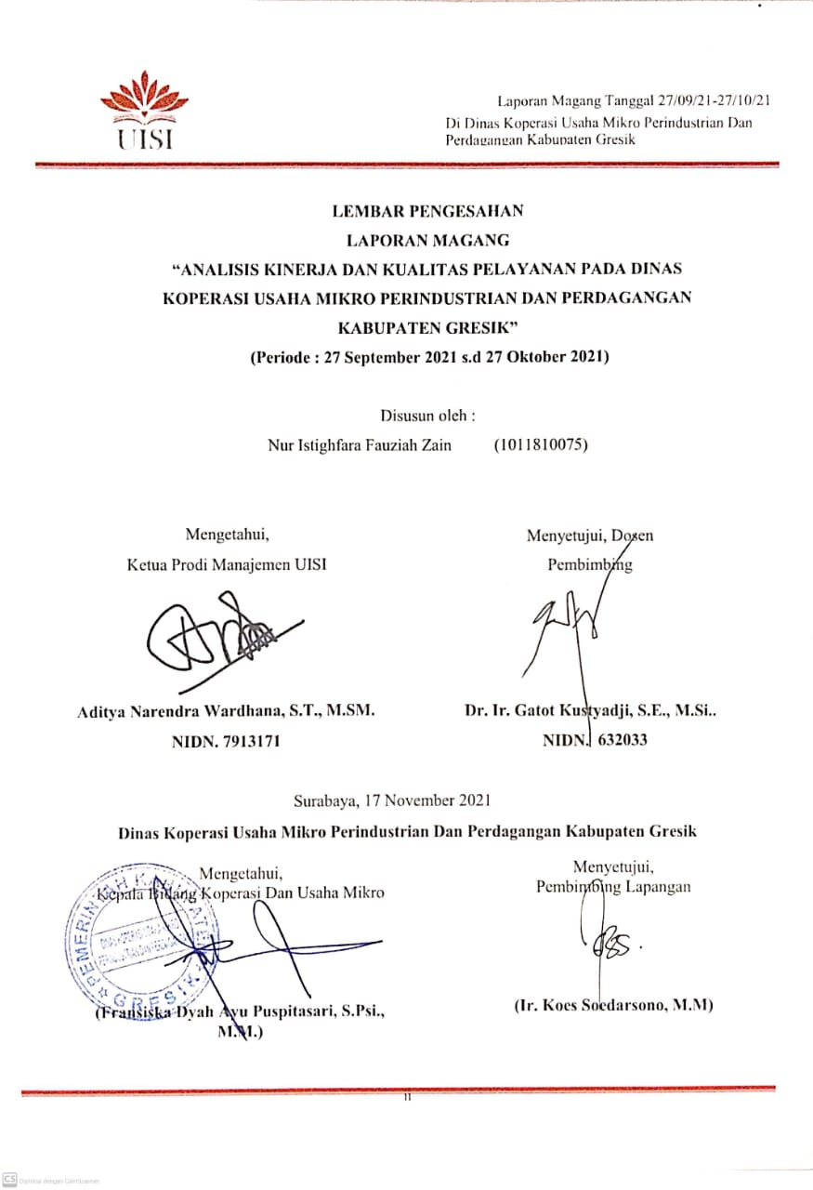
l 'ISi

KATA PENGANTAR

Puji dan syukur kami panjatkan kepada Tuhan Yang Maha Esa karena atas izin, rahmat dan karunia-Nya penulis dapat menyelesaikan laporan kuliah praktik ini dengan baik. Laporan Kuliah Praktik dengan judul “Analisis Kinerja Dan Kualitas Pelayanan Pada Dinas Koperasi Usaha Mikro Perindustrian Dan Perdagangan Kabupaten Gresik” ini disusun dengan tujuan untuk memenuhi salah satu akademik dalam menyelesaikan pendidikan Program Studi Manajemen Rumpun Ekonomi Bisnis di Universitas Internasional Semen Indonesia. Penulis juga mengucapkan terima kasih kepada pihak-pihak yang telah banyak membantu penulis baik berupa dukungan, do’a, dan bantuan dalam mengerjakan laporan kuliah praktik ini. Dan dalam kesempatan ini, penulis ingin menyampaikan
ucapan terima kasih kepada :

1. Bapak Aditya Narendra Wardhana, S.T., M.SM., selaku Kepala Program Studi

Manajemen Universitas Internasional Semen Indonesia

2. Bapak Dr. Ir. Gatot Kustyadji, S.E., M.Si selaku Dosen Pembimbing

3. Ibu Fransiska Dyah Ayu Puspitasari, S.Psi., M.M., selaku Kepala Bidang

Koperasi dan Usaha Mikro

4. Bapak Ir. Koes Soedarsono, M.M selaku Pembimbing Lapangan Kerja

Praktik

5. Seluruh pegawai yang sudah saya anggap sebagai keluarga bagi saya di Dinas

Koperasi Usaha Mikro Perindustrian Dan Perdagangan Kabupaten Gresik Laporan kuliah praktik ini telah disusun dengan sebaik-baiknya oleh penulis. Namun, penulis menyadari adanya kekurangan dalam penulisan ini, oleh karena itu kritik dan saran yang sifatnya membangun sangat penulis harapkan. Demikan
laporan ini dibuat dan penulis berharap laporan ini dapat memberikan manfaat dan

acuan di masa mendatang.

Surabaya, 17 November 2021

Penulis

DAFTAR ISI

LEMBAR PENGESAHAN...................................................................................ii KATA PENGANTAR ..........................................................................................iii DAFTAR ISI..........................................................................................................iv DAFTAR GAMBAR .............................................................................................v BAB I PENDAHULUAN ......................................................................................1
1.1 Latar Belakang ......................................................................................1

1.2 Tujuan dan Manfaat .............................................................................. 3
. 1.2.1 Tujuan Kerja praktik ......................................................................3

1.2.1.1 Tujuan Umum .........................................................3

1.2.1.2 Tujuan Khusus........................................................3

1.2.2 Manfaat ...............................................................................3

1.2.2.1 Bagi Perguruan Tinggi.............................................3

1.2.2.2 Bagi Perusahaan atau Organisasi.............................4

1.2.2.3 Bagi Mahasiswa.......................................................4

1.3 Metodologi Penelitian............................................................................5

1.4 Waktu dan Tempat Pelaksanaan Kuliah Praktik....................................6

1.5 Nama Unit Kerja Tempat Pelaksanaan Kerja Praktik............................6

BAB II PROFIL ....................................................................................................7

2.1 Sejarah...................................................................................................7

2.2 Fungsi dan Tugas...................................................................................9

2.3 Visi dan Misi........................................................................................10

2.3.1 Visi .......................................................................................10

2.3.2 Misi ......................................................................................10

2.4 Lokai ...................................................................................................11

2.5 Struktur Organisasi .............................................................................11

2.6 Rincian Tugas dan Fungsi ...................................................................12

BAB III TINJAUAN PUSTAKA....................................................................... 19

3.1 Pengertian Kinerja ..............................................................................19

3.2 Evaluasi kinerja ...................................................................................20

3.2.1 Pengertian Evaluasi ..............................................................21

3.2.1 Fungsi Evaluasi.....................................................................23

3.2.3 Sasaran Evaluasi Kinerja ......................................................23

3.2.4 Tujuan Evaluasi Kinerja .......................................................24

3.3 Aspek Kinerja ..................................................................................... 25

3.4 Faktor Faktor Yang Mempengaruhi Kinerja .......................................26

3.5 Kualitas Layanan .................................................................................27

3.5.1 Pengertian Kualitas Layananan ............................................27

3.5.2 Dimensi Kualitas Layanan ...................................................28

3.5.3 Karakteristik Kualitas Layanan ............................................30

BAB IV PEMBAHASAN ....................................................................................32

4.1 Struktur Organisasi Unit Kerja ............................................................32

4.2 Tugas Unit Kerja .................................................................................32

4.3 Penjelasan Singkat Tentang Unit Kerja ............................................. 33

4.4 Tugas Khusus ......................................................................................38

4.5 Analisa Dan Pembahasan.................................................................... 39

4.5.1 Analisa ..................................................................................39

4.5.2 Pembahasan ..........................................................................41

4.5.2.1 Penilaian Kinerja ...................................................42

4.5.2.2. Penilian Kualitas Pelayanan................................. 43

4.6 Kesimpulan .........................................................................................47

4.7 Kegiatan Kerja Praktik ........................................................................48

4.8 Jadwal Kerja Praktik ...........................................................................48

BAB V PENUTUP ...............................................................................................49

5.1 Kesimpulan .........................................................................................49

5.2 Saran ...................................................................................................50

DAFTAR PUSTAKA ..........................................................................................51
LAMPIRAN – LAMPIRAN................................................................................52
Lampiran 1 Surat Permohonan Kerja Praktik......................................................52
Lampiran 2 SS Chat Whatsapp Panggilan Untuk Menemui Bagian
Sekretariat Dinas Koperasi, Usaha Mikro, dan Perindag
(DISKOPERINDAG) Kab. Gresik....................................................53

Lampiran 3a Dokumentasi Kegiatan Kerja Praktik...............................................54
Lampiran 3b Dokumentasi Kegiatan Kerja Praktik...............................................55
Lampiran 4a Lembar Kehadiran Kerja Praktik .....................................................56
Lampiran 4b Lembar Kehadiran Kerja Praktik ......................................................57
Lampiran 4c Lembar Kehadiran Kerja Praktik .....................................................58
Lampiran 4d Lembar Kehadiran Kerja Praktik ......................................................59
Lampiran 4e Lembar Kehadiran Kerja Praktik ......................................................60
Lampiran 5 Lembar Asistensi Kerja Praktik .........................................................61
Lampiran 6 Surat Keterangan Telah Selesai Kerja Praktik....................................62
Lampiran 7 Sertifikat Kerja Praktik ......................................................................63

1.1 Latar Belakang
BAB 1

PENDAHULUAN

Pada saat ini berkembangnya kemajuan teknologi serta revolusi industri mendorong kemampuan pengetahuan para mahasiswa untuk berkembang lebih lanjut. Mahasiswa merupakan calon aset pada dunia industri serta juga aset pendobrak kemajuan bangsa ini. Mahasiswa pada saat ini juga dituntut harus memiliki pengetahuan yang lebih luas dan juga keterampilan yang
unggul. Kerja praktik merupakan salah satu mata kuliah yang ada di perguruan tinggi swasta yakni Universitas Internasional Semen Indonesia yang memiliki tujuan agar mahasiswa dapat menerapkan ilmu pengetahuan dan berkontribusi pada instansi sesuai dengan bidang ilmunya.
Kerja Praktek merupakan salah satu mata kuliah pada Universitas Internasional Semen Indonesia yang membuat mahasiswa memiliki kesempatan untuk mempelajari secara langsung bagaimana lingkungan pada dunia kerja yang sesungguhnya sesuai dengan bidang keahliannya. Kerja praktek merupakan hal yang penting dalam dunia perkuliahan dan juga sangat bermanfaat bagi para mahasiswa. Dalam kegiatan kerja praktek ini para mahasiswa dapat mendapatkan pengetahuan, pengalaman, dan jejaring yang akan berguna untuk menghadapi dunia kerja nanti. kegiatan kerja praktek ini juga bertujuan untuk menerapkan ilmu yang telah diperoleh dalam bangku kuliah ke dunia kerja yang sesungguhnya. Dimana nantinya mahasiswa akan dihadapkan pada dunia kerja langsung sesuai dengan keahlian yang dimiliki oleh mahasiswa.
Kedudukan Dinas Koperasi, Usaha Mikro Perindustrian Dan Perdagangan sebagai Perangkat Daerah diatur dengan Peraturan Daerah Nomor 59 Tahun
2016 Tentang Organisasi Perangkat Daerah Kabupaten Gresik. Adapun Tugas dan Fungsi Dinas Koperasi, Usaha Mikro, Perindustrian dan Perdagangan Kabupaten Gresik adalah :

“Membantu Bupati dalam menyelenggarakan urusan Bidang Koperasi, Usaha Mikro, Perindustrian dan Perdagangan serta Pengelolaan Pasar dan juga Pedagang Kaki Lima yang menjadi kewenangan Pemerintah Kabupaten
Gresik dan Tugas Pembantuan sesuai dengan ketentuan Peraturan Perundang - undangan
Berdasarkan Peraturan Daerah Kabupaten Gresik Nomor 59 Tahun 2016, Dinas Koperasi Usaha Mikro, Perindustrian dan Perdagangan mempunyai tugas melaksanakan urusan pemerintahan di bidang Perkoperasian, Usaha Mikro, Perindustrian, dan Perdagangan. Dalam melaksanakan tugasnya, Dinas Koperasi, Usaha Mikro Perindustrian dan Perdagangan menyelenggarakan fungsi :
a. Pengkoordinasian pelaksanaan penyusunan kebijakan urusan koperasi dan usaha mikro, urusan perindustrian dan urusan perdagangan ;
b. Pengkoordinasian akselerasi dan sinkronisasi pelaksaan kebijakan urusan koperasi dan usaha mikro, urusan perindustrian dan urusan perdagangan;
c. Pengkoordinasian pelaksaan pelayanan administrasi urusan koperasi dan urusan usaha mikro , urusan perindustrian dan urusan perdagangan;
Berdasarkan latar belakang diatas, ada beberapa hal yang akan mempengerahui seperti beban kerja yang ditanggung oleh pegawai Diskoperindag dan juga apa saja sub bagian bagian kerja yang akan dikerjakan oleh pegawai Diskoperindag. Sehingga, penulis tertarik untuk mempelajari mengenai “ANALISIS KINERJA DAN KUALITAS PELAYANAN PADA DINAS KOPERASI USAHA MIKRO PERINDUSTRIAN DAN PERDAGANGAN KABUPATEN GRESIK”.

1.2 Tujuan dan Manfaat

1.2.1 Tujuan Kerja praktik

Program kerja praktik di Dinas Koperasi Usaha Mikro Perindustrian Dan

Perdagangan Kabupaten Gresik ini memiliki tujuan sebagai berikut:

1.2.1.1 Tujuan Umum

Dengan adanya kerja praktek ini dapat menambah pengetahuan. Pengalaman dan juga wawasan baru terhadap dunia kerja yang sesungguhnya dan menguji kesiapan mahasiswa memasuki dunia kerja
1.2.1.2 Tujuan Khusus

1. Sebagai wadah dalam mengaplikasikan teori dan keterampilan praktisi yang pernah diperoleh selama mengikuti kontrak perkuliahan ke dalam praktik dunia kerja sesungguhnya.
2. Mahasiswa mampu mempersiapkan hal-hal teknis yang diperlukan untuk melaksanakan suatu aktivitas kerja sesuai dengan kondisi tempat praktek kerja.
3. Sebagai sarana untuk membandingkan teori yang pernah diperoleh dalam perkuliahan dengan praktek kerja yang sesungguhnya.
4. Mengenal tentang berbagai masalah yang sering terjadi di lapangan kerja.
5. Mahasiswa mampu menyampaikan hasil laporan praktek kerja kepada pembimbing lapangan dan dosen pembimbing secara akurat dan tepat waktu
1.2.2 Manfaat

Manfaat dari pelaksanaan kerja praktik di Dinas Koperasi Usaha Mikro

Perindustrian Dan Perdagangan Kabupaten Gresik adalah sebagai berikut :

1.2.2.1 Bagi Perguruan Tinggi

1. Sebagai sarana untuk membina kerjasama yang baik antara Universitas dengan pihak Perusahaan

2. Sebagai bentuk tolak ukur kesiapan mahasiswa dalam memasuki dunia kerja setelah kelulusan

3. Sebagai bahan evaluasi atas laporan kerja praktik yang dilakukan untuk menyesuaikan kurikulum di masa yang akan datang lebih baik Iagi.
1.2.2.2 Bagi Perusahaan atau Organisasi

1. Sebagai sarana penghubung antara instansi atau perusahaan dengan lembaga pendidikan tinggi.
2. Perusahaan atau Organisasi akan mendapatkan bantuan dari mahasiswa yang melakukan kerja praktik untuk menyelesaikan tugas kantor untuk kebutuhan di unit kerja masing-masing.
3. Mendapatkan alternatif calon karyawan yang telah dikenal mutu dan kredibilitasnya.
4. Sebagai saran peningkatan dan pengembangan kualitas sumber daya manusia, terutama calon tenaga kerja sehingga memudahkan dalam proses pencarian tenaga kerja profesional.
1.2.2.3 Bagi Mahasiswa

1. Untuk mengaplikasikan pengetahuan teori yang sudah diperoleh di perkuliahan dengan kondisi dunia kerja. Mengenal dan menerapkan sikap profesional yang dibutuhkan di dunia industri.
2. Dapat mempersiapkan langkah-langkah yang diperlukan untuk menyesuaikan diri dalam dunia kerja di masa mendatang.
3. Mendapatkan pengalaman, ilmu dan keterampilan baru dibidang praktek dan menjadikannya bekal dalam menjalani jenjang karir selanjutnya.
4. Mahasiswa mampu menerapkan ilmu-ilmu yang telah didapat pada bangku perkuliahan
5. Mahasiswa mampu mengetahui kemampuan mereka setelah melakukan praktek kerja ini.

1.3 Metodologi Penelitian

Dalam penulisan laporan kerja praktik ini, penulis menggunakan metode penelitian kualitatif. Menurut Sugiyono (2013), metode penelitian kualitatif merupakan metode penelitian yang digunakan untuk meneliti pada kondisi obyek yang alamiah (sebagai lawan dari eksperimen), dimana peneliti sebagai instrumen kunci, pengambilan sampel sumber data dilakukan secara purposive dan snowball. Karakteristik yang digunakan untuk peng Dinas Koperasi Usaha Mikro Perindustrian Dan Perdagangan Kabupaten Gresik ambilan sampel
pada penelitian ini adalah orang yang bekerja di Dinas Koperasi Usaha Mikro Perindustrian Dan Perdagangan Kabupaten Gresik dengan kurun waktu minimal 3 tahun dan memahami alur dan budaya organisasi di organisasi terkait, penulis menggunakan Bapak Ir. Koes Soedarsono, M.M sebagai narasumber yang dapat penulis wawancara. Teknik pengumpulan data dilakukan secara triangulasi (gabungan), analisis data brsifat induktif atau kualitatif, dan hasil penelitian ini lebih menekankan makna dari pada generalisasi. Oleh karena itu, penulis menggunakan teknik observasi, wawancara dan dokumentasi dalam pengumpulan data mengenai “Analisis Kinerja Dan Kualitas Pelayanan Pada Dinas Koperasi Usaha Mikro Perindustrian Dan Perdagangan Kabupaten Gresik” adalah sebagai berikut:
1. Observasi

Pada penelitian kualitatif, metode teknik pengumpulan data yaitu observasi juga banyak dilakukan. Observasi hakikatnya adalah kegiatan menggunakan atau memakai pancaindera, yaitu penglihatan, penciuman, pendengaran, untuk memperoleh keterangan yang dibutuhkan dan juga menjawab perkara penelitian. Hasil observasi berupa aktivitas, insiden, objek, syarat atau suasana tertentu,dan perasaan emosi seseorang. Observasi dilakukan buat memperoleh citra riil suatu insiden atau insiden untuk menjawab pertanyaan penelitian.
2. Wawancara

Menurut Sugiyono (2015:72) wawancara adalah pertemuan yang dilakukan oleh dua orang untuk bertukar informasi mupun suatu ide dengan cara tanya

jawab, sehingga dapat dikerucutkan menjadi sebuah kesimpulan atau makna dalam topik tertentu. Dapat pula dikatakan bahwa wawancara merupakan percakapan tatap muka (face to face) antara pewawancara dengan sumber informasi, dimana pewawancara bertanya langsung tentang sesuatu objek yang diteliti dan telah dirancang sebelumnya. Pada wawancara ini dilakukan langsung oleh pembimbing lapangan di Dinas Koperasi Usaha Mikro Perindustrian Dan Perdagangan Kabupaten Gresik
3. Dokumentasi

Metode dokumentasi merupakan metode pengumpulan data kualitatif menggunakan melihat atau menganalisis dokumen-dokumen yang dibentuk subjek sendiri atau orang lain oleh subjek. Dokumentasi adalah salah satu cara yang bisa dilakukan peneliti kualitatif untuk menerima citra menurut sudut pandang subjek melalui suatu media tertulis dan dokumen lainnya yang ditulis atau dibentuk pribadi oleh subjek yang bersangkutan.
Berdasarkan pengertian teknik dokumentasi tersebut, maka dalam penulisan Kerja Praktik ini dilakukan dengan cara mengumpulkan dokumen berupa gambaran umum lokasi Kerja Praktik (profil) Dinas Koperasi Usaha Mikro Perindustrian Dan Perdagangan Kabupaten Gresik, Struktur Organisasi,
Tugas Unit Kerja, layanan-layanan pada Dinas Koperasi Usaha Mikro

Perindustrian Dan Perdagangan Kabupaten Gresik.

1.4 Waktu dan Tempat Pelaksanaan Kuliah Praktik

Adapun waktu dan tempat pelaksanaan kuliah praktik sebagai berikut: Tempat

: Dinas Koperasi Usaha Mikro Perindustrian Dan Perdagangan Kabupaten Gresik Alamat : DR. Wahidin Sudiro Husodo No.245, Kembangan, Kec. Kebomas, Kabupaten Gresik, Jawa Timur 61124
Waktu : 27 September – 27 Oktober 2021

1.5 Nama Unit Kerja Tempat Pelaksanaan Kuliah Praktik

Unit Kerja : Dinas Koperasi Usaha Mikro Perindustrian Dan Perdagangan

Kabupaten Gresik

BAB II

PROFIL DINAS KOPERASI USAHA MIKRO PERINDUSTRIAN DAN PERDAGANGAN KABUPATEN GRESIK

2.1 Sejarah Kabupaten Gresik

Gresik sudah dikenal sejak abad ke-11 ketika tumbuh menjadi pusat perdagangan tidak saja antar pulau, tetapi sudah meluas keberbagai negara.Sebagai kota Bandar,gresik banyak dikunjungi pedagang Cina, Arab, Gujarat, Kalkuta, Siam, Bengali, Campa dan lain-lain. Gresik mulai tampil menonjol dalam peraturan sejarah sejak berkembangnya agama islam di tanah jawa. Pembawa dan penyebar agama islam tersebut tidak lain adalah Syech Maulana Malik Ibrahim yang bersama-sama Fatimah Binti Maimun masuk ke Gresik pada awal abad ke-11.
Sejak lahir dan berkembangnya kota Gresik selain berawal dari masuknya agama islam yang kemudian menyebar ke seluruh pulau jawa,tidak terlepas dari nama Nyai Ageng Pinatih, dari janda kaya raya yang juga seorang syahbandar, inilah nantinya akan kita temukan nama seseorang yang kemudian menjadi tonggak sejarah berdirinya kota gresik. Dia adalah seorang bayi asal Blambangan (Kanbupaten Banyuwangi) yang dibuang ke laut oleh orang tuanya, dan ditemukan oleh para pelaut anak buah Nyai Ageng Pinatih yang kemudian diberi nama Jaka Samudra. Setelah perjaka bergelar raden paku yang kemudian menjadi penguasa pemerintah yang berpusat di Giri Kedato,dari tempat inilah beliau kemudian dikenal dengan panggilan Sunan Giri.
Kalau Syeh Maulana Malik Ibrahim pada jamannya dianggap sebagai para penguasa, tiang para raja dan menteri, maka sunan giri disamping kedudukannya sebagai seorang sunan atau wali (Penyebar Agama Islam) juga dianggap sebagai Sultan / Prabu (Penguasa Pemerintahan) Sunan Giri dikelanal menjadi salah satu tokoh wali songo ini,juga dikenal dengan prabu Satmoto atau Sultan Ainul Yaqin.Tahun dimana beliau dinobatkan sebagai pengusaha pemerintahan(1487 M)

akhirnya dijadikan sebagai hari lahirnya kota Gresik. Beliau memerintah gresik selama 30 tahun dan dilanjutkan oleh keturunanya sampai kurang lebih 200 tahun Menjabat sebagai bupati yang pertama adalah Kyai Ngabehi Tumenggung Poesponegoro pada tahun 1617 saka, yang jasadnya dimakamkan di komplek makam Poesponegoro di jalan pahlawan gresik, satu komplek dengan makam Syech Maulana Malik Ibrahim.
Kota Gresik terkenal sebagai kota wali, hal ini ditandai dengan penggalian sejarah yang berkenaan dengan peranan dan keberadaan para wali yang
makamnya di Kabupaten Gresik yaitu, Sunan Giri dan Syekh Maulana Malik

Ibrahim. Di samping itu, Kota Gresik juga bisa disebut dengan Kota Santri,

karena keberadaan pondok-pondok pesantren dan sekolah yang bernuansa Islami, yaitu Madrasah Ibtida’iyah, Tsanawiyah, dan Aliyah hingga Perguruan Tinggi yang cukup banyak di kota ini. Hasil Kerajinan yang bernuansa Islam juga dihasilkan oleh masyarakat Kota Gresik, misalnya kopyah, sarung, mukenah, sorban dan lain-lain.
Semula kabupaten ini bernama Kabupaten Surabaya. Memasuki dilaksanakannya PP Nomer 38 Tahun 1974. Seluruh kegiatan pemerintahan mulai berangsur-angsur dipindahkan ke gresik dan namanya kemudian berganti dengan Kabupaten Daerah Tingkat II Gresik dengan pusat kegiatan di Kota Gresik. Kabupaten Gresik yang merupakan sub wilayah pengembangan bagian (SWPB) tidak terlepas dari kegiatan sub wilayah pengembangan Gerbang Kertasusila(Gresik, Bangkalan, Surabaya, Sidoarjo, Lamongan). Termasuk salah satu bagian dari 9 sub wilayah pengembangan jawa timur yang kegiatannya diarahkan pada sektor pertanian, industri, perdagangan, maritime, pendidikan dan industri wisata.
Dengan ditetapkannya Gresik sebagai bagian salah satu wilaya pengembangan Grebangkertosusila dan juga sabagai wilayah industri, maka kota gresik menjadi lebih terkenal dan termashur, tidak saja di persada nusantara tetapi juga ke seluruh dunia yang ditandai dengan munculnya industri multi modern yang patut dibanggakan bangsa Indonesia.

2.2 Fungsi Dan Tugas

Susunan organisasi Dinas Koperasi, Usaha Kecil Menengah Perindustrian dan Perdagangan Kabupaten Gresik berdasarkan Peraturan Daerah Kabupaten Gresik Nomor 2 Tahun 2008 tentang Organisasi Perangkat Daerah Kabupaten Gresik dan Keputusan Bupati Gresik Nomor 47 Tahun 2008 tentang Rincian Tugas, Fungsi dan Tata Kerja Dinas Koperasi, Usaha Kecil Menengah Perindustrian dan Perdagangan Kabupaten Gresik, adalah terdiri atas :
1. Kepala Dinas;

2. Sekretariat,terdiri atas:

a. Subbagian Umum dan Kepegawaian;

b. Subbagian Program dan Pelaporan;

c. Subbagian Keuangan;

3. Bidang Perkoperasian, terdiri dari:

a. Subbidang Kelembagaan Koperasi;

b. Subbidang Pembinaan Usaha Koperasi;

c. Subbidang Fasilitasi Kerjasama dan Permodalan Koperasi

4. Bidang Pemberdayaan Usaha Kecil dan Menengah, terdiri dari;

a. Subbidang Peningkatan Iklim Usaha;

b. Subbidang Pemberdayaan Usaha Kecil dan Menengah;

c. Subbidang Fasilitasi Permodalan Usaha Kecil dan Menengah;

5. Bidang Perindustrian, terdiri dari:

a. Subbidang Pendaftaran dan Informasi Industri;

b. Subbidang Sarana dan Prasarana Industri;

c. Subbidang Pengawasan Industri;

6. Bidang Pembinaan dan Pengembangan Industri, terdiri dari;

a. Subbidang Pembinaan Usaha Industri;

b. Subbidang Standarisasi dan Teknologi Industri;

c. Subbidang Fasilitasi Kemitraan Industri;

7. Bidang Perdagangan, terdiri dari:

a. Subbidang Usaha Perdagangan;

b. Subbidang Pembinaan dan Pengawasan;

c. Subbidang Perlindungan Konsumen dan Metrologi Legal;

8. Kelompok Jabatan Fungsional;

9. Unit Pelaksana Teknis Dinas.

2.3 Visi dan Misi

2.3.1 Visi

Visi yang dirumuskan Dinas Koperasi Usaha Kecil Menengah Perindustrian dan Perdagangan Kabupaten Gresik sebagaimana terdapat pada Rancangan Rencana Strategis Dinas Koperasi Usaha Kecil Menengah Perindustrian dan Perdagangan Kabupaten Gresik Tahun 2011 – 2015 adalah “KOPERASI & UKM SEBAGAI JEMBATAN MENUJU KEMAKMURAN, DAN INDUSTRI PERDAGANGAN SEBAGAI PUSAT PERTUMBUHAN”
2.3.2 Misi

Dalam rangka mewujudkan Visi tersebut di atas, ditetapkan Misi Dinas Koperasi, Usaha Kecil Menengah Perindustrian dan Perdagangan Kabupaten Gresik yang akan dilaksanakan adalah :
1. Meningkatkan kualitas dan kuantitas Koperasi;

2. Menumbuh kembangkan UMKM/ pedagang kaki lima sebagai ujung tombak perekonomian yang berbasis kerakyatan;
3. Meningkatkan kualitas produk, industri kecil maupun menengah;

4. Memfasilitasi pelayanan dan penyediaan barang-barang kebutuhan pokok;

5. Meningkatkan pertumbuhan Exsport Non Migas

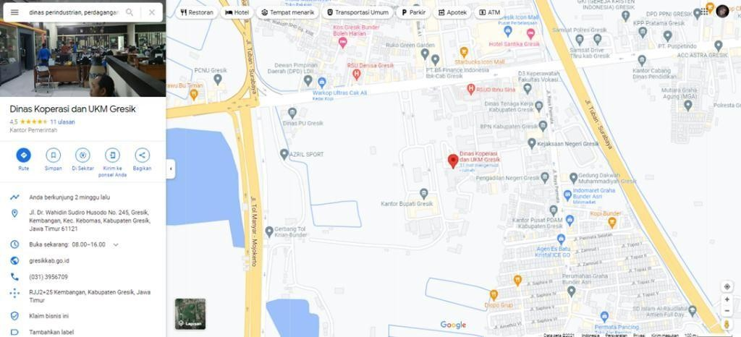2.4 Lokasi

Gambar 2.3

Lokasi Dinas Koperasi dan UKM Gresik

2.5 Struktur Organisasi

Berikut bagan organisasi Dinas Koperasi Usaha Mikro Perindustrian Dan

Perdagangan Kabupaten Gresik:

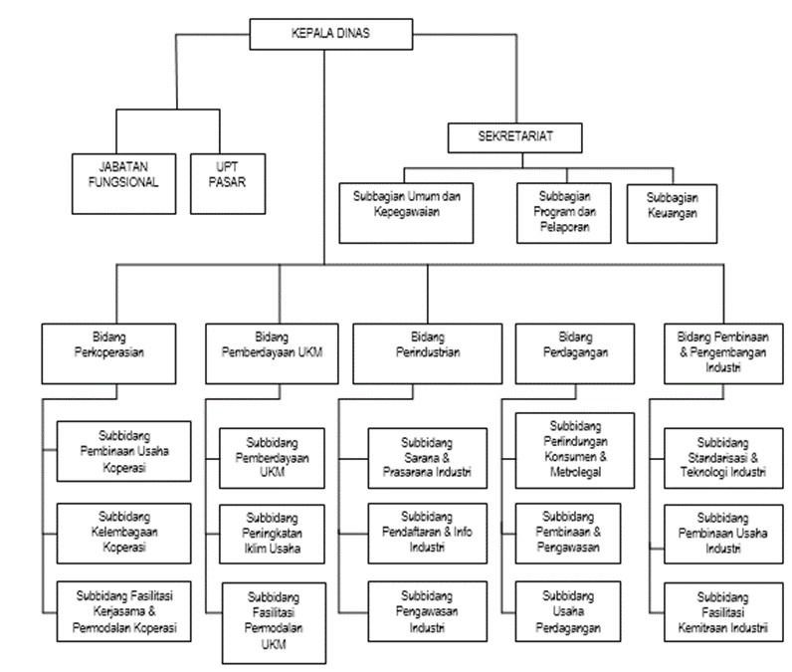
Gambar 2.4

Struktur Orgsanisasi Dinas Koperasi UKM Perindustrian dan Perdagangan Kabupaten

2.6 Rincian Tugas dan Fungsi

Dalam kedudukannya sebagai Satuan Kerja Perangkat Daerah Kabupaten Gresik, Dinas Koperasi, Usaha Kecil Menengah Perindustrian dan Perdagangan Kabupaten Gresik mempunyai tugas dan fungsi organik dengan tata kerja sebagai berikut :
1) Kepala Dinas

Kepala Dinas mempunyai tugas membantu Bupati dalam menyelenggarakan urusan bidang koperasi, usaha kecil menengah, perindustrian dan perdagangan serta pengelolaan pasar dan pedagang kaki lima yang menjadi kewenangan pemerintah Kabupaten Gresik dan tugas pembantuan sesuai dengan ketentuan peraturan perundang-undangan.
Dalam melaksanakan tugasnya, Kepala Dinas mempunyai fungsi:

a. Penyusunan kebijakan teknis operasional bidang koperasi, usaha kecil menengah, perindustrian dan perdagangan serta pengelolaan pasar dan pedagang kaki lima sesuai urusan yang menjadi kewenangan kabupaten;
b. Pelaksanaan kebijakan pengembangan koperasi, usaha kecil menengah, perindustrian dan perdagangan serta pengelolaan pasar dan pedagang kaki lima; c. Pelaksanaan pembinaan bidang perkoperasian, usaha kecil menengah, perindustrian dan perdagangan serta pengelolaan pasar dan pedagang kaki lima; d. Pengesahan pembentukan, penggabungan dan peleburan, serta pembubaran koperasi melalui perubahan Anggaran Dasar yang menyangkut penggabungan, pembagian dan perubahan bidang usaha koperasi;
e. Pengkoordinasian pemberdayaan koperasi, usaha kecil menengah, perindustrian dan perdagangan serta pengelolaan pasar dan pedagang kaki lima; f. Pelaksanaan pengawasan, monitoring dan evaluasi koperasi, usaha kecil menengah, perindustrian dan perdagangan serta pengelolaan pasar dan pedagang kaki lima;
g. Pelaksanaan pengembangan pasar, penataan, pengelolaan potensi pasar dan pedagang kaki lima;

h. Pelaksanaan fasilitasi pengelolaan manajemen koperasi, usaha kecil menengah, perindustrian dan perdagangan, melalui pengembangan sistem informasi koperasi, usaha kecil menengah, perindustrian dan perdagangan; i. Pengelolaan Unit Pelaksanaan Teknis Dinas Koperasi, Usaha Kecil Menengah, Perindustrian dan Perdagangan;
j. Pelaksanaan tugas kedinasan lain yang diberikan oleh Bupati sesuai dengan bidang tugasnya.
2) Sekretariat

Sekretariat mempunyai tugas melaksanakan pengelolaan surat menyurat, kearsipan, administrasi kepegawaian, keuangan, perlengkapan dan rumah tangga kantor serta pengkoordinasian penyusunan rencana program, evaluasi dan pelaporan.
Dalam melaksanakan tugasnya, sekretariat menyelenggarakan fungsi:

a. Pengkoordinasian penyusunan rencana program dan kegiatan;

b. Pelayanan administrasi umum, ketatausahaan, kearsipan dan dokumentasi dalam rangka menunjang kelancaran pelaksanaan tugas;
c. Pengelolaan administrasi keuangan dan urusan kepegawaian;

d. Pengelolaan urusan rumah tangga, perlengkapan dan inventaris kantor;

e. Pelayanan administrasi perjalanan dinas;

f. Pengkoordinasian bidang-bidang di lingkup Dinas Koperasio, Usaha Kecil

Menengah, Perindustrian dan Perdagangan;

g. Pengkoordinasian dan penyusunan laporan hasil pelaksanaan program dan kegiatan;
h. Pelaksanaan tugas kedinasan lain yang diberikan oleh Kepala Dinas sesuai dengan bidang tugasnya.
3) Bidang Koperasi

Bidang Perkoperasian mempunyai tugas melaksanakan urusan pembinaan kelembagaan koperasi, pembinaan usaha koperasi dan fasilitasi kerjasama dan permodalan koperasi. Dalam melaksanakan tugas, bidang perkoperasian menyelenggarakan fungsi:

a. Penyusunan konsep rumusan kebijakan pembinaan kelembagaan, legalisasi pendirian koperasi, pengendalian dan pengawasan kelembagaan koperasi;
b. Penyusunan pedoman operasional pembentukan kelembagaan koperasi, pembinaan usaha dan fasilitasi kerjasama dan permodalan koperasi;
c. Pelaksanaan pembinaan manajemen kelembagaan dan usaha koperasi;

d. Pelaksanaan fasilitasi pembentukan, penggabungan dan peleburan, serta pembubaran koperasi dalam wilayah kabupaten;
e. Pelaksanaan pengesahan dan pengumuman akta pendirian koperasi dalam wilayah kabupaten;
f. Pelaksanaan fasilitasi usaha, kerjasama dan permodalan koperasi;

g. Pelaksanaan fasilitasi pengesahan perubahan Anggaran Dasar yang menyangkut penggabungan, pembagian dan perubahan bidang usaha koperasi dalam wilayah kabupaten;
h. Fasilitasi pelaksanaan pembubaran koperasi di tingkat kabupaten sesuai dengan pedoman pemerintah di tingkat kabupaten;
i. Pelaksanaan tugas kedinasan lain yang diberikan oleh Kepala Dinas sesuai dengan bidang tugasnya.
4) Bidang Pemberdayaan Usaha Kecil dan Menengah

Bidang Pemberdayaan Usaha Kecil dan Menengah, mempunyai tugas melaksanakan urusan usaha kecil dan menengah dalam peningkatan iklim usaha, pemberdayaan dan fasilitasi permodalan usaha kecil menengah serta pengelolaan pasar dan pedagang kaki lima.
Dalam melaksanakan tugas, Bidang Pemberdayaan Usaha Kecil dan Menengah, menyelenggarakan fungsi:
a. Perumusan kebijakan penyelenggaraan pembinaan pemberdayaan usaha kecil dan menengah serta pengelolaan pasar dan pedagang kaki lima;
b. Penyusunan pedoman, petunjuk teknis dan petunjuk pelaksanaan peningkatan iklim uaha, pemberdayaan usaha kecil dan menengah dan fasilitasi kerja sama usaha serta pengelolaan pasar dan pedagang kaki lima;

c. Pelaksanaan pembinaan pemberdayaan usaha kecil dan menengah dan fasilitasi permodalan usaha kecil menengah serta pengelolaan pasar dan pedagang kaki lima;
d. Pembentukan dan pembinaan wadah koordinasi pembinaan usaha pengusaha kecil dan menengah dan fasilitasi permodalan dan kerja sama usaha pengusaha kecil menengah serta Pengelolaan pasar dan pedagang kaki lima;
e. Pelaksanaan fasilitasi usaha dan peningkatan kualitas produk usaha kecil dan menengah serta pengelolaan pasar dan pedagang kaki lima;
f. Penyelenggaraan penataan dan pengelolaan usaha kecil dan menengah melalui penerbitan izin usaha kecil menengah;
g. Pelaksanaan monitoring dan evaluasi pengembangan dan pembangunan sarana usaha kecil dan menengah serta pengelolaan pasar dan pedagang kaki lima; h. Pelaksanaan fasilitasi penyehatan iklim usaha, kewirausahaan dan akses permodalan usaha kecil dan menengah serta pengelolaan pasar dan pedagang kaki lima;
i. Penyelenggaraan pengendalian iklim usaha dan perluasan pemasaran usaha kecil dan menengah;
j. Pelaksanaan fasilitasi pemasaran, promosi dan pameran hasil usaha pengusaha kecil dan menengah serta pengelolaan pasar dan pedagang kaki lima;
k. Pelaksanaan fasilitasi pembentukan wadah kelompok pengusaha kecil dan menengah serta pengelolaan pasar dan pedagang kaki lima;
l. Pelaksanaan tugas kedinasan lain yang diberikan oleh Kepala Dinas sesuai dengan bidang tugasnya.
5) Bidang Perindustrian

Bidang Perindustrian mempunyai tugas melaksanakan urusan perindustrian yang meliputi pendaftaran dan informasi industri, sarana dan prasarana industri serta pengawasan perindustrian yang menjadi kewenangan pemerintah Kabupaten Gresik.
Dalam melaksanakan tugas, Bidang Perindustrian menyelenggarakan fungsi:

a. Perumusan kebijakan penyelenggaraan pembinaan pemberdayaan industri kecil dan menengah;
b. Pelaksanaan kebijakan di bidang pengelolaan perindustrian;

c. Pembinaan dan pengawasan industri dalam pencegahan pencemaran lingkungan yang diakibatkan oleh industri tingkat kabupaten;
d. Pelaksanaan proses penerbitan Tanda Daftar Industri (TDI);

e. Penyusunan tata ruang industri pengembangan pusat-pusat industri yang terintegrasi serta koordinasi penyediaan sarana dan prasarana (jalan, air, listrik, telepon, unit pengolahan limbah industri kecil menengah) untuk industri yang mengacu pada tata ruang regional (provinsi).
f. Pengumpulan, analisis dan diseminasi data bidang industri tingkat kabupaten dan pelaporan kepada provinsi;
g. Pelaksanaan monitoring, evaluasi dan pelaporan pelaksanaan urusan pemerintahan di bidang perindustrian;
h. Pelaksanaan pengkoordinasian pengawasan perindustrian;

i. Pelaksanaan tugas kedinasan lain yang diberikan oleh Kepala Dinas sesuai dengan bidang tugasnya.
6) Bidang Pembinaan dan Pengembangan Industri

Bidang Pembinaan dan Pengembangan Industri mempunyai tugas melaksanakan urusan pembinaan dan pengembangan industri yang meliputi pembinaan usaha industri, standarisasi dan teknologi industri dan fasilitasi kemitraan industri. Dalam melaksanakan tugas, Bidang Pembinaan dan Pengembangan Industri fungsi:
a. Penyusunan rumusan kebijakan, program dan kegiatan bidang pembinaan dan pengembangan industri;
b. Pelaksanaan kebijakan pembinaan dan pengembangan industri;

c. penyusunan pedoman, petunjuk teknis dan petunjuk pelaksanaan pembinaan industri kecil menengah;
d. Pemberian fasilitas usaha dan perlindungan kepastian terhadap usaha pengembangan industri kecil menengah;

e. Pelaksanaan promosi, perluasan pemasaran produk industri dan pengembangan jaringan dalam penerapan teknologi di bidang industri;
f. Penerapan standar kompetensi sumber daya manusia dan kepelatihan industri dan aparatur pembina industri di kabupaten;
g. Pelaksanaan fasilitasi akses permodalan bagi industri melalui bank dan lembaga keuangan bukan bank serta fasilitasi kemitraan antara industri kecil, menengah dan industri besar serta sektor ekonomi lainnya di kabupaten;
h. Pelaksanaan hasil kerjasama luar negeri, kerjasama lintas sektoral dan regional untuk pemberdayaan industri di kabupaten;
i. Pelaksanaan tugas kedinasan lain yang diberikan oleh kepala Dinas sesuai dengan bidang tugasnya.
7) Perdagangan

Bidang Perdagangan mempunyai tugas melaksanakan urusan bidang perdagangan yang meliputi usaha perdagangan, pembinaan dan pengawasan serta perlindungan konsumen dan metrologi legal.
Dalam melaksanakan tugas, Bidang Perdagangan fungsi:

a. penyusunan rumusan kebijakan, program dan kegiatan bidang perdagangan;
b. pelaksanaan kebijakan pembinaan dan pengembangan bidang perdagangan;
c. penyusunan pedoman, petunjuk teknis dan petunjuk pelaksanaan pembinaan bidang perdagangan;
d. pelaksanaan penerbitan izin dan/atau rekomendasi izin usaha perdagangan, penetapan bidang usaha perdagangan;
e. pemberian fasilitas usaha perdagangan dan perlindungan kepastian terhadap usaha perdagangan pengembangan ekspor dan impor;
f. pembinaan dan pengawasan, monitoring dan evaluasi serta pemberian izin perdagangan barang kategori dalam pengawasan skala kabupaten (Surat Izin

Usaha Perdagangan Minuman Beralkohol golongan B dan C untuk Pengecer, Penjualan Langsung untuk diminum di tempat, Pengecer dan Penjualan Langsung untuk diminum di tempat untuk Minuman Beralkohol mengandung Rempah sampai dengan 15%, Rekomendasi Surat Izin Usaha Perdagangan Bahan Berbahaya, Rekomendasi Pengakuan Pedagang Kayu antar Pulau);
g. pengkoordinasian pelaksanaan pengawasan terhadap usaha perdagangan sesuai dengan ketentuan peraturan perundangan;
h. pengkoordinasian pelaksanaan pembinaan, evaluasi dan monitoring terhadap usaha perdagangan, penerapan perlindungan konsumen dan metrologi; i. pelaksanaan pengkoordinasian terhadap penegakan ketentuan perlindungan konsumen dan upaya hukum dalam pelanggaran terhadap perlindungan konsumen dan/atau metrologi legal;
Pelaksanaan tugas kedinasan lain yang diberikan oleh Kepala Dinas sesuai dengan bidang tugasnya.

BAB III

TINJAUAN PUSTAKA

3.1 Pengertian Kinerja

Secara etimologi, kinerja berasal dari kata prestasi kerja (performance). Sebagaimana dikemukakan oleh Mangkunegara (2005) bahwa istilah kinerja berasal dari kata job performance atau actual performance (prestasi kerja atau prestasi sesungguhnya yang dicapai seseorang) yaitu hasil kerja secara kualitas dan kuantitas yang dicapai oleh seorang pegawai dalam melaksanakan tugasnya sesuai dengan tanggung jawab yang diberikan kepadanya.
Menurut Notoatmodjo bahwa kinerja tergantung pada kemampuan

pembawaan (ability), kemampuan yang dapat dikembangkan (capacity), bantuan untuk terwujudnya performance (help), insentif materi maupun nonmateri (incentive), lingkungan (environment), dan evaluasi (evaluation). Kinerja dipengaruhi oleh kualitas fisik individu (ketrampilan dan kemampuan, pendidikan dan keserasian), lingkungan (termasuk insentif dan noninsentif) dan teknologi. Secara umum kinerja (performance) didefinisikan sebagai tingkat keberhasilan seseorang dalam melaksanakan pekerjaannya. Robbins (2001) menjelaskan bahwa kinerja merupakan suatu hasil yang dicapai oleh pekerjaan dalam pekerjaannya menurut kriteria tertentu yang berlaku untuk suatu pekerjaan. Byar dan Rue
(1984) mendefenisikan kinerja merupakan derajat penyeselesaian tugas yang menyertai pekerjaan seseorang. Kinerja adalah yang merefleksikan seberapa baik seseorang individu memenuhi permintaan pekerjaan. Dari definisi tersebut dapat dinyatakan bahwa kinerja karyawan merupakan suatu bentuk kesuksesan seseorang untuk mencapai peran atau terget tertentu yang berasal dari perbuatannya sendiri. Kinerja seseorang dikatakan baik apabila hasil kerja individu tersebut dapat melampaui peran atau target yang ditentukan sebelumnya

3.2. Evaluasi Kinerja

Menurut A. A. Prabu Mangkunegara dalam bukunya Evaluasi Kinerja

SDM (2005) manajemen kinerja merupakan proses perencanaan,

pengorganisasian, pelaksanaan, dan pengendalian terhadap pencapaian kinerja dan dikomunikasikan secara terus menerus oleh pimpinan kepada karyawan, antara karyawan dengan atasannya langsung. Selanjutnya A. A. Prabu Mangkunegara mengemukakan tujuan dari pelaksanaan manajemen kinerja, bagi para pimpinan dan manajer adalah :
a. Mengurangi keterlibatan dalam semua hal;

b. Menghemat waktu, karena para pegawai dapat mengambil berbagai keputusan sendiri dengan memastikan bahwa mereka memiliki pengetahuan serta pemahaman yang diperlukan untuk mengambil keputusan yang benar.
c. Adanya kesatuan pendapat dan menguarangi kesalahpahaman diantara pegawai tentang siapa yang mengerjakan dan siapa yang bertanggungjawab;
d. Mengurangi frekuensi situasi dimana atasan tidak memiliki informasi pada
saat dibutuhkan;

e. Pegawai mampu memperbaiki kesalahannya dan mengidentifikasikan sebab-sebab terjadinya kesalahan atau inefesiensi
Adapun tujuan pelaksanaan manajemen kinerja bagi para pegawai adalah :

a. Membantu para pegawai untuk mengerti apa yang seharusnya mereka kerjakan dan mengapa hal tersebut harus dikerjakan serta memberikan kewenangan dalam mengambil keputusan;
b. Membarikan kesempatan bagi para pegawai untuk mengembangkan keahlian dan kemampuan baru;
c. Mengenali rintangan-rintangan peningkatan kinerja dan kebutuhan sumber daya yang memadai;

d. Pegawai memperoleh pemahaman yang lebih baik mengenai pekerjaan dan tanggungjawa kerja mereka (Mangkunegara, 2005).
Berdasarkan definisi dan tujuan-tujuan yang dikemukakan oleh Mangkunegara, maka manajemen kinerja adalah suatu proses perencanaan dan pengendalian kerja para aparatur dalam melaksanakan pekerjaannya, dalam tujuan Mangkunegara berbicara tentang bagaimana adanya pehaman antara pimpinan
dan bawahan dalam menyelesaikan, mengambil keputusan dan mendapatkan pemahaman yang baik tentang pekerjaan dan tanggung jawab.
Evaluasi kinerja yang dikemukakan Payaman J. Simanjuntak adalah “suatu metode dan proses penilaian pelaksanaan tugas (performance) seseorang atau sekelompok orang atau unit-unit kerja dalam satu perusahaan atau organisasi sesuai dengan standar kinerja atau tujuan yang ditetapkan lebih dahulu.” (Simanjuntak, 2005). Berdasarkan pengertian tersebut maka evaluasi kinerja merupakan suatu proses yang digunakan oleh pimpinan untuk menentukan prestasi kerja seorang karyawan dalam melakukan pekerjaannya menurut tugas dan tanggung jawabnya.

3.2.1. Pengertian Evaluasi

Istilah Evaluasi dapat disamakan dengan penaksiran (appraisal), pemberian angka (rating) dan penilaian (assesment). Evaluasi kinerja sangat penting untuk menilai akuntabilitas organisasi dalam menghasilkan pelayanan publik. Akuntabilitas bukan sekedar kemampuan menunjukkan bagaimana uang publik dibelanjakan, akan tetapi meliputi apakah uang tersebut dibelanjakan secara ekonomis, efektif, dan efisien.
Adapun menurut Taliziduhu Ndraha dalam buku Konsep Administrasi dan Administrasi di Indonesia berpendapat bahwa evaluasi merupakan proses perbandingan antara standar dengan fakta dan analisa hasilnya (Ndraha,
1989).

Kesimpulannya adalah perbandingan antara tujuan yang hendak dicapai dalam penyelesaian masalah dengan kejadian yang sebenarnya, sehingga dapat disimpulkan dengan analisa akhir apakah suatu kebijakan harus direvisi atau dilanjutkan.
Sudarwan Danim (2000) mengemukakan definisi penilaian (evaluating) adalah: “Proses pengukuran dan perbandingan dari hasil-hasil pekerjaan yang nyatanya dicapai dengan hasil-hasil yang seharusnya. Ada beberapa hal yang penting diperhatikan dalam definisi tersebut, yaitu:
1. Bahwa penilaian merupakan fungsi organik karena pelaksanaan fungsi tersebut turut menentukan mati hidupnya suatu organisasi.
2. Bahwa penilaiaan itu adalah suatu proses yang berarti bahwa penilaian adalah kegiatan yang terus menerus dilakukan oleh administrasi dan manajemen
3. Bahwa penilaian menunjukkan jurang pemisah antara hasil pelaksanaan yang sesungguhnya dengan hasil yang seharusnya dicapai. Berdasarkan penjelasan di atas, karakteristik evaluasi terdiri dari empat karakter. Yang pertama yaitu fokus nilai, karena evaluasi adalah penilaian dari suatu kebijakan dalam ketepatan pencapaian tujuan dan sasaran kebijakan. Kedua yaitu interdependensi fakta nilai, karena untuk menentukan nilai dari suatu kebijakan bukan hanya dilihat dari tingkat kinerja tetapi juga dilihat dari bukti atau fakta bahwa kebijakan dapat memecahkan masalah tertentu. Ketiga yaitu
orientasi masa kini dan masa lampau, karena tuntutan evaluatif diarahkan pada hasil sekarang dan masa lalu sehingga hasil evaluasi dapat dibandingkan nilai dari kebijakan tersebut. Keempat yaitu dualitas nilai, karena nilai-nilai dari evaluasi mempunyai arti ganda baik rekomendasi sejauh berkenaan dengan nilai yang ada maupun nilai yang diperlukan dalam mempengaruhi pencapaian tujuan-tujuan lain.

3.2.2. Fungsi Evaluasi

Menurut Yunanda (2009) pengertian istilah “Evaluasi merupakan kegiatan yang direncanakan untuk menentukan keadaan suatu objek dengan menggunakan instrumen dan hasilnya dibandingkan dengan patokan untuk kesimpulan”.
Suchman (Arikunto dan Jabar, 2010) memandang bahwa, “evaluasi sebagai proses penentuan hasil yang dicapai beberapa kegiatan yang direncanakan untuk mendukung pencapaian tujuan”. Selanjutnya Stutflebeam dalam Arikunto dan Jabar (2010) mengatakan bahwa, “evaluasi adalah penggambaran proses, mencari dan memberikan
informasi yang berguna bagi para pengambil keputusan dalam menentukan alternatif keputusan”.
Fungsi evaluasi untuk memberi informasi yang baik dan benar, kepada masyarakat. Memberi kritikan pada klarifikasi suatu nila-nilai dari suatu tujuan dan target, kemudian Membuat suatu metode kebijakan untuk mencapai kinerja sehingga program dan kegiatan yang di evaluasi memberikan kontribusi bagi perumusan ulang kebijakan suatu kegiatan dalam organisasi atau instansi

3.2.3. Sasaran Evaluasi Kinerja

Sasaran-sasaran evaluasi kinerja Aparatur yang dikemukakan Agus Sunyoto (1999) dalam bukunya Kualitas Kinerja Aparatur (edisi kelima) sebagai berikut :
1. Membuat analisis kinerja dari waktu yang lalu secara berkesinambungan
dan periodik, baik kinerja aparatur maupun kinerja organisasi.

2. Membuat evaluasi kebutuhan pelatihan dari para aparatur melalui audit keterampilan dan pengetahuan sehingga dapat mengembangkan kemampuan dirinya. Atas dasar evaluasi kebutuhan pelatihan itu dapat menyelenggarakan program pelatihan dengan tepat.

3. Menentukan sasaran dari kinerja yang akan datang dan memberikan tanggung jawab perorangan dan kelompok sehingga untuk periode yang selanjutnya jelas apa yang harus diperbuat oleh karyawan, mutu dan baku yang harus dicapai, sarana dan prasaranan yang diperlukan untuk meningkatkan kinerja karyawan.
4. Menemukan potensi karyawan yang berhak memperoleh promosi, dan kalau mendasarkan hasil diskusi antara karyawan dan pimpinannya itu untuk menyusun suatu proposal mengenai sistem bijak (merit system) dan sistem promosi lainnya, seperti imbalan (reward system recommendation). (Sunyoto, 1999)
3.2.4.Tujuan Evaluasi Kinerja

Evaluasi kinerja merupakan sistem formal yang digunakan untuk mengavaluasi kinerja pegawai secara periodik yang ditentukan oleh organisasi, adapun tujuan dari evaluasi kinerja menurut (Ivancevich, 1992) antara lain :
1. Pengembangan

Dapat digunakan untuk menentukan pegawai yang perlu dtraining dan membantu evaluasi hasil training. Dan juga dapat membantu pelaksanaan Conseling antara atasan dan bawahan sehingga dapat dicapai usaha-usaha pemecahan masalah yang dihadapi pegawai.
2. Pemberian Reward

Dapat digunnakan untuk proses penentuan kenaikan gaji, insentif dan promosi. Berbagai organisasi juga menggunakan untuk membarhentikan pegawai.
3. Motivasi

Dapat digunakan untuk memotivasi pegawai, mengembangkan inisiatif, rasa tanggungjawab sehingga mereka terdorong untuk meningkatkan kinerjanya.

4. Perencanaan SDM

Dapat bermanfaat bagi pengembangan keahlian dan keterampilan serta perencanaan SDM.
5. Kompensasi

Dapat memberikan informasi yang digunakan untuk menentukan apa yang harus diberikan kepada pegawai yang berkinerja tinggi atau rendah dan bagaimana prinsip pemberian kompensasi yang adil.
6. Komunikasi

Evaluasi merupakan dasar untuk komunikasi yang berkelanjutan antara atasan dan bawahan menyangkut kinerja pegawai. (dalam Darma 2009).
3.3. Aspek-Aspek Kinerja

Menurut John Bernadin (1993) menyatakan ada enam dimensi yang digunakan untuk mengukur kinerja karyawan secara individu, antara lain sebagai berikut :
1. Kualitas

Tingkat dimana hasil akivitas yang dilakukan mendekati sempurna dalam arti menyesuaikan beberapa cara ideal dari penampilan aktivitas ataupun memenuhi tujuan yang diharapkan dari suatu aktivitas.
2. Kuantitas

Jumlah yang dihasilkan dinyatakan dalam istilah sejumlah unit, jumlah siklus aktivitas yang diselesaikan.
3. Ketepatan Waktu

Tingkat suatu aktivitas diselesaikan pada waktu awal yang diinginkan dilihat dari sudut koordinasi dengan hasil output serta memaksimalkan waktu yang tesedia untuk aktivitas yang lain.
4. Efektivitas.

Tingkat pengguna sumber daya organisasi dengan maksud menaikkan keuntungan atau mengurangi kerugian dari setiap unit dalam pengguna sumber daya.

5. Kemandirian.

Tingkat dimana seorang karyawan dapat melaksanakan fungsi kerjanya tanpa meminta bantuan, bimbingan dari pengawas atau meminta turut campurnya pengawas guna menghindari hasil yang merugikan.
6. Komitmen Kerja

Tingkat dimana karyawan mempunyai komitmen kerja dengan perusahaan dan tanggung jawab kerja dengan perusahaan.
Berdasarkan uraian diatas dapat disimpulkan bahwa aspek-aspek dari kinerja adalah: yaitu: kualitas, kuantitas, ketepatan waktu, efektivitas, kemandirian dan komitmen kerja.

3.4. Faktor-Faktor Yang Mempengaruhi Kinerja

Menurut Jewel dan Siegel (1998) mengungkapkan bahwa kinerja karyawan mengacu pada prestasi kerja karyawan yang diukur berdasarkan standar/kriteria yang telah ditetapkan oleh perusahaan. Dalam upaya meningkatkan kinerja karyawan secara optimal dalam suatu perusahaan, terdapat
beberapa faktor yang dianggap dapat mempengaruhi kinerja karyawan, antara lain sebagai berikut: Strategi organisasional (nilai tujuan jangka pendek dan jangka panjang), Batasan situasional (budaya organisasi dan kondisi ekonomi), dan Atribut individual (kemampuan dan ketrampilan).
Menurut Steers (1985), faktor-faktor yang mempengaruhi kinerja karyawan adalah :
1. Kemampuan, kepribadian dan minat kerja. Kemampuan merupakan kecakapan seseorang, seperti kecerdasan dan keterampilan. Kemampuan pekerjaan adalah mempengaruhi kinerja dalam berbagai cara. Misalnya dalam cara pengambilan keputusan, menginterpretasikan tugas dan cara
penyelesaian tugas. Kepribadian adalah serangkaian ciri yang relatif mantap yang dipengaruhi oleh keturunan dan faktor sosial, kebudayaan dan linkunga. Sedangkan minat merupakan valensi atau sikap.
2. Kejelasan dan penerimaan atas penjelasan peran seorang pekerja, yang

merupakan taraf pengertian dan penerimaan seseorang individu atau tugas yang dibebankan kepadanya. Makin jelas pengertian pekerja mengenain persyarakatan dan sasaran pekerjaannya, maka semakin banyak energi yang dapat dikerahkan untuk kegiatan kearah tujuan
3. Tingkat motivasi pekerja, motivasi adalah daya energi yang mendorong, mengarahkan dan mempertahankan perilaku.
Berdasarkan uraian diatas dapat disimpulkan bahwa faktor dari kinerja adalah: faktor individu (pengalaman, pendidikan, motivasi, kemampuan, kepribadian). faktor situasional (Lingkungan dan teman dalam organisasi).

3.5 Kualitas Layanan

3.5.1. Pengertian Kualitas Layanan

Pengertian kualitas layanan atau kualitas jasa berpusat pada upaya pemenuhan kebutuhan dan keinginan pelanggan serta ketepatan penyampaiannyan untuk mengimbangi harapan pelanggan. Berikut ini beberapa definisi dari kualitas layanan menurut beberapa ahli :
Definisi kualitas layanan atau kualitas jasa menurut Wyckof (Tjiptono,

2002:59) adalah sebagai berikut :

‘Kualitas jasa adalah tingkat keunggulan yang diharapkan dan pengendalian atas tingkat keunggulan tersebut untuk memenuhi keinginan pelanggan.’
Definisi kualitas layanan atau kualitas jasa menurut Parasuraman

(1988:23) adalah sebagai berikut :

‘Kualitas layanan merupakan refleksi persepsi evaluatif konsumen terhadap pelayanan yang diterima pada suatu waktu tertentu. Kualitas pelayanan ditentukan berdasarkan tingkat pentingnya pada dimensidimensi pelayanan.
Berdasarkan dua definisi kualitas layanan di atas dapat diketahui bahwa terdapat dua faktor utama yang mempengaruhi kualitas layanan, yaitu layanan

yang diharapkan (expected service) konsumen dan layanan yang diterima atau dirasakan (perceived service) oleh konsumen atau hasil yang dirasakan.’

3.5.2. Dimensi Kualitas Layanan

Banyak dimensi yang dapat digunakan untuk mengukur kualitas layanan atau kualitas jasa. Setidaknya ada empat konsep pengukuran kualitas layanan yaitu: Nordic Model, SERVQUAL model, Three- Component Model, dan Multi Model (Tjiptono et al., 2004:267). Brady dan Cronin (2001:37) mengukur kualitas layanan berdasarkan Multi Model yang mencakup tiga dimensi yaitu kualitas interaksi, kualitas lingkungan fisik dan kualitas hasil. Berikut ini diulas mengenai
dimensi kualitas layanan/jasa menurut Parasuraman, et al., (1988) dan Brady dan Cronin (2001) Parasuraman, et al., (1988:118) menyusun dimensi pokok yang menjadi faktor utama penentu kualitas layanan jasa sebagai berikut:
1. Reliability (Keandalan). Yaitu kemampuan untuk mewujudkan pelayanan yang dijanjikan dengan handal dan akurat.
2. Responsiveness (Daya tanggap). Yaitu kemauan untuk membantu para konsumen dengan menyediakan pelayanan yang cepat dan tepat.
3. Assurance (Jaminan). Yaitu meliputi pengetahuan, kemampuan, dan kesopanan atau kebaikan dari personal serta kemampuan untuk mendapatkan kepercayaan dan keinginan.
4. Empathy (Empati). Yaitu mencakup menjaga dan memberikan tingkat perhatian secara individu atau pribadi terhadap kebutuhan-kebutuhan konsumen.
5. Tangible (Bukti langsung). Yaitu meliputi fasilitas fisik, peralatan atau perlengkapan, harga, dan penampilan personal dan material tertulis.

Dimensi kualitas layanan tersebut dapat dipergunakan untuk mengukur kualitas layanan suatu perusahaan jasa. Mengukur kualitas layanan berarti mengevaluasi atau membandingkan kinerja suatu jasa dengan seperangkat standar yang telah ditetapkan terlebih dahulu (Tjiptono, 2002:99). Untuk model pengukuran, Parasuraman, et al., (1988), telah membuat sebuah skala multi item yang diberi nama SERVQUAL. Skala servqual pertama kali dipublikasikan pada tahun
1988, dan terdiri dari dua puluh dua item pertanyaan, yang didistribusikan menyeluruh pada lima dimensi kualitas layanan.
Skala servqual dimaksudkan untuk mengukur harapan dan persepsi pelanggan, dan kesenjangan (gap) yang ada di model kualitas jasa. Pengukuran dapat dilakukan dengan Skala Likert maupun Semantik Diferensial, dan responden tinggal memilih derajat kesetujuan atau ketidaksetujuannya atas pertanyaan mengenai penyampaian kualitas jasa. Apabila layanan yang dirasakan sesuai dengan yang diharapkan maka kualitas layanan dipersepsikan baik dan memuaskan. Jika layanan yang diterima melampaui harapan konsumen, maka kualitas pelayanan dipersepsikan sebagai kualitas yang ideal. Sebaliknya apabila layanan
yang diterima lebih rendah daripada yang diharapkan, maka kualitas layanan dipersepsikan buruk. Dengan demikian baik tidaknya kualitas layanan tergantung pada kemampuan penyedia jasa dalam memenuhi harapan konsumen secara konsisten.Brady dan Cronin (2001:37) menyusun dimensi pokok yang menjadi faktor utama penentu kualitas pelayanan jasa sebagai berikut:
1. Kualitas interaksi. Kualitas interaksi diukur berdasarkan sikap, perilaku dan keahlian
2. Kualitas lingkungan fisik. Kualitas lingkungan fisik diukur berdasarkan ambient conditions, desain dan faktor sosial
3. Kualitas hasil. Kualitas hasil diukur berdasarkan waktu tunggu, bukti fisik,dan valensi

Untuk mendapatkan layanan yang bagus, kita tidak harus membutuhkan biaya yang mahal. Pelayanan membutuhkan komitmen dan keyakinan dari perusahaan untuk memberikan layanan maksimal kepada konsumen.
Semua karyawan yang berhubungan dengan konsumen, harus menganggap diri mereka sebagai duta dari perusahaan. Ada beberapa kriteria yang mengikuti dasar penilaian konsumen terhadap kualitas layanan yaitu sebagai berikut : (Schiffman dan Kanuk, 1987:670)
1. Keandalan. Merupakan konsistensi kinerja yang berarti bahwa perusahaan
menyediakan pelayanan yang benar pada waktu yang tepat, dan juga berarti perusahaan menjunjung tinggi janjinya.
2. Responsif. Merupakan kesediaan dan kesiapan karyawan untuk memberikan pelayanan.
3. Kompetensi. Berarti memiliki kemampuan dan pengetahuan yang dibutuhkan untuk melayani.
4. Aksesibilitas. Meliputi kemudahan untuk dihubungi.

5. Kesopanan. Meliputi rasa hormat, sopan, dan keramahan karyawan

6. Komunikasi. Berarti membiarkan konsumen mendapat informasi yang dibutuhkan dan bersedia mendengarkan konsumen.
7. Kredibilitas. Meliputi kepercayaan, keyakinan, dan kejujuran.

8. Keamanan. Yaitu aman dari bahaya, risiko, atau kerugian.

9. Empati. Yaitu berusaha untuk mengerti kebutuhan dan keinginan konsumen.
10. Fisik. Meliputi fasilitas, penampilan karyawan, dan peralatan yang digunakan untuk melayani konsumen.

3.5.3. Karakteristik Kualitas Layanan

Karakteristik pokok jasa dapat dibedakan menjadi empat kelompok yaitu sebagai berikut: (Tjiptono, 2004: 22)

1. Intangibility

Jasa tidak dapat dilihat, dirasa, diraba, dicium sebelum dibeli. Jasa mengandung unsur experience quality dan credence quality yang tinggi. Experience quality adalah karakteristik-karakteristik yang hanya dapat dinilai pelanggan setelah pembelian, misalnya kualitas, efisiensi, dan kesopanan. Sedangkan credence quality merupakan aspek-aspek yang sulit dievaluasi, bahkan setelah pembelian dilakukan. Misalnya sebagian besar orang sulit menilai peningkatan kemampuan berbahasa Inggrisnya setelah mengikuti kursus bahasa Inggris selama periode tertentu.
2. Inseparability

Barang biasanya diproduksi, kemudian dijual, lalu dikonsumsi, sedangkan jasa dijual terlebih dahulu, baru kemudian diproduksi dan dikonsumsi secara bersamaan. Maka efektifitas individu dalam menyampaikan jasa merupakan unsur penting dalam pemasaran jasa.
3. Variability

Jasa bersifat sangat variabel (non-standardized output), artinya banyak variasi bentuk, kualitas, dan jenis, tergantung kepada siapa, kapan, dan di mana jasa tersebut dihasilkan. Ini terjadi karena jasa melibatkan unsur manusia dalam proses produksi dan konsumsinya. Berbeda dengan mesin, orang biasanya tidak bisa diprediksi dan cenderung tidak konsisten dalam hal sikap dan perilaku.
4. Perishability

Jasa merupakan komoditas tidak tahan lama dan tidak dapat disimpan. Dengan demikian bila suatu jasa tidak dimanfaatkan, akan berlalu atau hilang begitu saja.

BAB IV PEMBAHASAN

4.1 Struktur Organisasi Unit Kerja

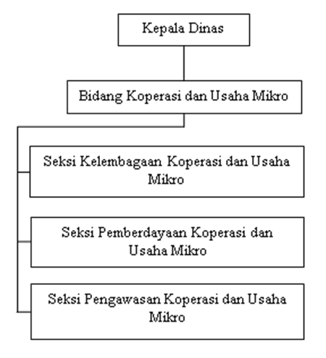
Gambar 4.1

Struktur Organisasi Unit Kerja

4.2 Tugas Unit Kerja

Pada pelaksanaan kerja praktik ini tugas unit kerja pelaksanaan yaitu pada

Bidang Koperasi dan Bidang Pemberdayaan Usaha Kecil dan Menengah

4.3 Penjelasan Singkat Tentang Tugas Unit Kerja

Bidang Koperasi dan Usaha Mikro

Pasal 10

(1) Bidang Koperasi dan Usaha Mikro, mempunyai tugas melaksanakan sebagian tugas Kepala Dinas dalam melaksanakan Urusan Koperasi dan Usaha Mikro.
(2) Bidang Koperasi dan Usaha Mikro dipimpin oleh seorang

Kepala Bidang yang berada di bawah dan bertanggungjawab kepada Kepala Dinas.
Pasal 11

Dalam melaksanakan tugas sebagaimana dimaksud dalam Pasal 10 ayat (1), Kepala Bidang Koperasi dan Usaha Mikro, menyelenggarakan fungsi :
a. pelaksanaan koordinasi penyusunan bahan kebijakan dan perencanaan program di bidang koperasi dan usaha mikro;
b. pengusulan penerbitan izin usaha untuk koperasi dengan wilayah keanggotaan di daerah;
c. pengusulan penerbitan izin pembukaan kantor cabang, cabang pembantu dan kantor kas koperasi simpan
pinjam untuk koperasi dengan wilayah keanggotaan di daerah;
d. penetapan hasil pemeriksaan dan pengawasan koperasi yang wilayah keanggotaannya di daerah;
e. penetapan hasil pemeriksaan dan pengawasan koperasi simpan pinjam/unit simpan pnjam koperasi yang wilayahnya keanggoaannya di daerah;
f. penetapan hasil penilaian kesehatan koperasi simpan pinjam unit simpan pinjam koperasi yang wilayah keanggotaannya di daerah;

g. pengoordinasian pendidikan dan latihan perkoperasianbagi koperasi dandan usaha mikro;
h. pengoordinasikan pemberdayaan dan perlindungan koperasi dan usaha mikro di daerah;
i. pengoordinasian dan pembinaan pemberdayaan usaha mikro yang dilakukan melalui pendataan, kemitraan, kemudahan perizinan, penguatan kelembagaan dan koordinasi dengan para pemangku kepentingan;
j. pengoordinasian, pembinaandan pengembangan usaha mikro dengan orientasi peningkatan skala usaha mikro menjadi usaha kecil;
k. pelaksanaan bimbingan dan pembinaan, termasuk

rekomendasi pemberian pengesahan akta pendirian koperasi, perubahan pengesahan akta pendirian koperasi, penggabungan dan peleburan koperasi serta pembukaan cabang KSP/USP dan koperasi lainnya
sesuai ketentuan peraturan perundang-undangan;

l. pengoordinasian monitoring, evaluasi, dan pelaporan pelaksanaan program dan kebijakan di bidang koperasi dan usaha mikro;
m. pelaksanaan tugas kedinasan lain yang diberikan oleh Kepala Dinas sesuai

bidang tugasnya.

Pasal 12

(1) Bidang Koperasi dan Usaha Mikro, terdiri dari:

a. Seksi Kelembagaan Koperasi dan Usaha Mikro;

b. Seksi Pemberdayaan Koperasi dan Usaha Mikro; dan c. Seksi Pengawasan Koperasi dan Usaha Mikro.
(2) Seksi sebagaimana dimaksud pada ayat (1) huruf a, huruf b, dan huruf c, dipimpin oleh seorang Kepala Seksi yang berada di bawah dan bertanggung jawab kepada Kepala Bidang Koperasi danUsaha Mikro.

Pasal 13

(1) Kepala Seksi Kelembagaan Koperasi dan Usaha Mikro, sebagaimana dimaksud dalam Pasal 12 ayat (1) huruf a, mempunyai tugas:
a. menyusun rencana kegiatan Seksi Kelembagaan

Koperasi dan Usaha Mikro;

b. memverifikasi data derajat kualitas dan jumlah koperasi usaha mikro;
c. mengoordinasikan dan merekomendasi persyaratan izin usaha simpan pinjam untuk koperasi dan izin pembukaan kantor cabang, kantor cabang
pembantu dan kantor kas;

d. mengoordinasikan pembentukan koperasi, perubahan anggaran dasar koperasi dan pembubaran koperasi;
e. mengoordinasikan bimbingan dan peyuluhan dalam pembuatan laporan tahunan koperasi simpan pinjam/unit simpan pinjam;
f. mengoordinasikan pengawasan dalam pemeriksaan koperasi, koperasi simpan pinjam/unit simpan pinjam koperasi;
g. mengoordinasikan pelaksanaan penilaian kesehatan koperasi simpan pinjam/unit simpan pinjam;
h. mengoordinasikan upaya penciptaan iklim usaha simpan pinjam dan bidang usaha lainnya yang sehat melalui penilaian koperasi;
i. mengoordiansikan penerapan peraturan perundangundangan dan sanksi bagi koperasi;
j. melakukanmonitoring, evaluasi dan pelaporan pelaksanaan kelembagaan koperasi dan usaha mikro; dan
k. melaksanakan tugas kedinasan lain yang diberikan oleh Kepala Bidang Koperasi dan Usaha Mikro sesuai bidang tugasnya.

(2) Kepala Pemberdayaan Koperasi dan Usaha Mikro sebagaimana dimaksud dalam Pasal 12 ayat (1) huruf b, mempunyai tugas:
a. menyusun rencana kegiatan Seksi Pemberdayaan

Koperasi dan Usaha Mikro;

b. mengoordinasikan pelaksanaan pemberdayaa koperasi dan Usaha Mikro;
c. mengoordinir perluasan akses pembiayaan/permodalan bagi koperasi;
d. mempromosikan akses pasar bagi produk koperasi danUsaha Mikrodi tingkat lokal dan nasional;
e. mengoordinasikan pelaksanaan pembinaan dan bimbingan teknis anggota koperasi dan Usaha Mikro;
f. mengoordinasikan kemitraan antar koperasi dan badan usaha lainnya;
g. menyusun petunjuk teknis dan rumusan bahan kebijakan, pembinaan dan fasilitasi kegiatan pemberdayaan, promosi dan pemasaran usaha mikro dan usaha kecil;
h. menyusun pedoman petunjuk teknis dan petunjuk pelaksanaan pemberdayaan, promosi dan
pemasaran usaha mikro dan usaha kecil;

i. mengoordinasikan pendataan dan pengusulan izin usaha mikro kecil (IUMK) dan usaha kecil;
j. mengoordinasikan pengembangan kewirausahaan usaha mikro, kecil dan menengah dengan orientasi peningkatan skala usaha mikro menjadi usaha kecil dan seterusnya;

k. mengoordinasikan pelaksanaan pendidikan dan latihan bagi perangkat organisasi koperasi;
l. mengoordinasikan pelaksanaan pendidikan dan latihan bagi perangkat organisasi koperasi dan pelaku usaha mikro;
m. mengoordinasikan pelaksanaan perlindungan koperasi;
n. melakukan monitoring, evaluasi dan pelaporan pelaksanaan kegiatan dan kebijakan koperasi; dan
o. melaksanakan tugas kedinasan lain yang diberikan oleh Kepala Bidang Koperasi dan Usaha Mikro sesuai bidang tugasnya.
(3) Kepala Seksi Pengawasan Koperasi dan Usaha Mikro sebagaimana dimaksud dalam Pasal 12 ayat (1) huruf c, mempunyai tugas:
a. menyusun rencana kerja Seksi Pengawasan Koperasi dan Usaha Mikro;
b. menyiapkan bahan fasilitasi kebijakan teknis pengawasan koperasi dan usaha mikro;
c. melaksanakan penilaian kesehatan usaha simpan pinjam KSP/USP koperasi;
d. melaksanakan pembinaan teknis pengawasan koperasi dan usaha mikro;
e. melakanakan fasilitasi dan advokasi penyelesaian permasalahan sengketa, perlindungan koperasi dan usaha mikro; f. melaksanakan pengelolaan data dan informasi,
pelayanan administrasi, kegiatan dan kebijakan teknis pengawasan koperasi dan usaha mikro;
g. melaksanakan koordinasi pembinaan dan fasilitasi pengawasan koperasi dan usaha mikro;

h. melaksanakan penyiapan bahan, data dan personil untuk menitoring koperasi dan usaha mikro
penerima bantuan hibah yang bersumber dari dana pusat maupun daerah;
i. menyiapkan bahan fasilitasi dan koordinasi survey kelayakan usaha koperasi dan usaha mikro;
j. penyiapan bahan penyusunan pedoman pengawasan usaha koperasi dan usaha mikro;
k. menyiapkan bahan updating data koperasi dan usaha mikro pengguna dana pemerintah, penerima bantuan, hibah, dana bergulir dan kresit usaha;
l. menyiapkan bahan fasilitasi keluhan dan masukan konsumen serta anggota dalam pelaksanaan usaha koperasi dan usaha mikro;
m. melakukan monitoring, evaluasi dan pelaporan pelaksanaan pemberdayaan, promosi dan pemasaran usaha mikro dan usaha kecil; dan
n. melaksanakan tugas kedinasan lain yang diberikan oleh Kepala Bidang Koperasi dan Usaha Mikro.

4.4 Tugas Khusus

Dalam pelaksanaan kerja praktik tugas khusus yang diberikan oleh Bidang

Koperasi dan Usaha Mikro yaitu :

4.4.1 Pengolahan data Hibah KUM PAPBD 2021

4.4.2 Pengolahan data Proposal dan Laporan Penerima Hibah KUM PAPBD 2020
4.4.3 Observasi bantuan penerima Hibah

4.4.4 Kegiatan Pelatihan Koppontren

4.4.5 Menginput Data UMKM Penerima Hibah di Website Resmi SIPD Kemendagri

4.4.6 Kegiatan Pelatihan Pemberdayaan Koperasi

4.4.7 Kegiatan re opening Pudak Galeri

4.5 Analisa dan pembahasan

4.5.1 Analisa

Pada penelitian dan juga tugas khusus yang diberikan, ada beberapa analisa yang ditemukan pada saat pelakanaan kerja praktik ini. Ada beberapa hal yang berkaitan dengan pilihan kosentrasi sumber daya manusia. Menurut analisa yang di dapatkan d lapangan bahwa ada pengaruh kinerja dan juga kualitas pelayan pada lingkungan kerja praktik dimana analisa ini berdasarkan pada teori kinerja yang meyebutkan Kinerja dipengaruhi oleh kualitas fisik individu (ketrampilan dan kemampuan, pendidikan dan keserasian), lingkungan (termasuk insentif dan noninsentif) dan teknologi. Hal tersebut mengacu kepada kualitas dari sumber daya manusia yang ada. Ketrampilan dan juga kemampuan berpengaruh terhadap hasil pengerjaan dari tugas yang diberikan. Bila
suatu organisasi mempunyai SDM yang mempunyai tanggung jawab yang tingi, maka dapat dipastikan organisasi tersebut akan mempunyai kinerja yang baik. Oleh karena itu, terdapat beberapa hal yang perlu diperhatikan, yaitu :
a. Bagaimana mengorganisasikan berbagai kegiatan dan memobilasi para karyawan yang ada dalam organisasi agar tujuan organisasi dapat tercapai
b. Bagaimana mengelola para karyawan organisasi secara efektif, agar tujuan organisasi dapat tercapai disertai efisiensi yang tinggi
c. Bagaimana menciptakan kondisi organisasi, sistem balas jasa dan hukuman untuk menunjang suasana kerja agar tercapai tujuan organisasi yang sudah ditetapkan

Dari penjelasan yang dipaparkan mengenai kinerja, dapat disimpulkan bahwa kinerja merupakan hasil dari suatu yang telah dikerjakan dalam organisasi sesuai tanggung jawab dan wewenang yang telah diberikan individu atau kelompok kerja guna mencapai tujuan organisasi yang sesuai dengan nlai dan norma yang ada .
Faktor yang mempengaruhi kinerja adalah faktor kemampuan (ability) dan faktor motivasi ( motivation). Hal ini sesuai dengan pendapat Keith Davis dalam A.A Anwar Prabu Mangkunegara (2000:67) dalam Prabu Mangkunegara (2007,13) yang merumuskan bahwa :

Human Performance : Ability X Motivation Motivation : Attitude X Situation Ability : Knowledge X Skill

Kualitas layanan adalah segala bentuk pelayann yang dilakukan oleh seseorang atau penyelenggara jasa secara maksimal dengan segala keunggulan dalam ragka memenuhi kebutuhan dan harapan pelanggan. Pada penelitian ini kualitas layanan yang di cerminkan yaitu pada kualitas layanan publik. Pada kualitas layanan publik ini banyak aspek yang akan tertera, termasuk yaitu pada dimensi kualitas pelayanan, menurut Parasuraman (Jasfar,2005:51), terdapat lima dimensi kualitas pelayann/jasa diantaranya adalah :
1. Realibility (kehandalan)

Kemampuan untuk memberikan pelayanan yang dijanjikan dengan tepat (accurately) dan kemampuan untuk dipercaya (dependably), terutama memberikan jasa secara tepat waktu (ontime), dengan cara yang sama sesuai dengan jadwal yang telah dijanjikan dan tanpa melakukan kesalahan tiap waktu.

2. Responsivisness (daya tanggap)

Kemauan atau keinginan para karyawan untuk membantu dan memberikan jasa yang dibutuhkan konsumen. Membiarkan konsumen menunggu, terutama tanpa alasan yang jelas akan menimbulkan kesan negatif yang tidak seharusnya terjadi.
3. Assurance (jaminan)

Meliputi pengetahuan, kemampuan, ramah tamah, sopan, dan sifat dapat dipercaya dari kontak personel untuk mendapatkan keragu-raguan konsumen dan merasa terbebas dari bahaya dan resiko
4. Empathy (empati)

Meliputi sikap kontak persone maupun perusahaan untuk memahami kebutuhan maupun kesulitan konsumen, komunikasi yang baik, perhatian pribadi, kemudahan dalam melakukan komunikasi atau hubungan
5. Tangibles (produk-produk fisik)

Tersedianya fasilitas fisik, perlengkapan dan sara komunikasi, dan lain- lain yang dapat diperluas dalam bentuk hubungan dengan konsumen lain pengguna jasa.
Dimensi kualitas pelayanan di atas dapat disimpulkan bahwa terdapat beberapa dimensi dalam kualitas pelayanan diantaranya adalah kinerja (performance), keistimewaan tambahan, kehandalan, daya tahan, kecepatan, kompetensi,empati,dan produk-produk fisik.
4.5.2 Pembahasan

Berdasarkan hasil analisa yang dilakukan di tempat penelitian atau tempat kerja praktik tersebut baha ditemukan sebuah keterkaitan yang berhubungan dengan tugas khusus dimana yang disebutkan dalam juga mengenai analisi kinerja dan juga kualitas pelayanan. Pada analisis kinerja ada beberapa penilaian terhadap analisis kinerja pegawai.

4.5.2.1 Penilaian Kinerja

Penilaian kinerja dalam Sutrisno (2010, h.179) untuk mengetahui kinerja karyawan diperlukan kegiatan kegiatan khusus. Bernadin dan Russel mengajukan enam kinerja yang dapat digunakan untuk mengukur kinerja, pada pengukuruan penilaian kinerja ini akan dihubungkan dengan tugas khusus dan analisa di tempat pelaksanaa kerja praktik. Berikut ini enam kinerja primer untuk pengukuran kinerja :
1. Quality. Merupakan tingkat sejauh mana proses atau hasil pelaksanaan kegiatan mendekati kesempurnaan yang diharapkan. Pada poin kali ada beberapa analisa yang didaptkan pada lingkungan penelitian tersebut, dimana dibuktikan dengan pengisian Penerima Hibah di Website Resmi SIPD Kemendagri. Tugas khusus ini membuktikan bahwa terdapat deadline pengisian untuk penerima hibah yang nantinya akan berdampak terhadap pencairan dari dana tersebut. Dengan SDM yang mumpuni, akhirnya tercapai sasaran untuk pengisiam penerima Hibah unruk kebutuhan SIPD Kemendagri.
2. Quantity. Merupakan jumlah yang dihasilkan. Pada poin ini berdasrkan analisa yang ada bahwa cukup memuaskan karena mengacu pada jumlah penerima hibah yang jumlah capaian lebih banyak dibandingkan dengan instansi lainnya. Karena perolehan jumlah tersebut berdasarkan persentase kelengkpan dkumen dan persiapan berkas berkas yang diajukan.
3. Timeliness. Merupakan sejauh mana suatu kegiatan diselesaikan pada waktu yang akan dikehendaki, dengan memperhatikan output lain serta waktu yang tersedia untuk kegiatan orang lain. Ada beberapa kegiatan yang diadakan pada saat melakukan kegiatan penelitian ini dan berdasarkan hasil analisa dan juga keterlibatan peneliti dalam pelaksanaan kegiatan

ini bisa dikatan kegiatan ini berjalan sukses sesuai dengan recana awal dan juga estimasi waktu yang direncakan saat awal
4. Cost effectiveness. Merupakan tingkat sejauh mana penggunaan sumber daya organisasi dimaksimalkan untuk mencapai hasil tertinggi atau penguraan kerugian dari setiap unit penggunaan sumber daya. Hal ini dibuktikan dengan sumber daya telah dimaksmimalkan pada organisasi terkait dengan cara memberikan jobdesk yang sesuai dengan skill dan kemampuan yang ada pada sumber daya tersebut.
5. Need for supervision. Merupakan tingkat sejauh mana seorang pekerja dapat melaksanakan suatu fungsi pekerjaan tanpa memerlukan pengawasan seorang supervisor untuk mencegah tindakan yang kurang diinginkan.
6. Interpersonal impact. Merupakan tingkat sejauh mana pegawai memelihara harga diri, nama baik, dan kerja sama diantara rekan kerja dan bawahan. Dalam lingkungan organisasi ini komunikasi yang diciptakan pada lingkungan kerja tercermin baik karena kesalahan pekerjaan cukup sedikit karena komunukasi yang baik dan juga kerja sama yang baik.

4.5.2.2 Penilaian Kualitas Pelayanan

Pelayanan publik saat ini menjadi bagian kebutuhan setiap masyarakat. Setiap birokrasi publik perlu berupaya untuk memberikan kualitas pelayanan yang terbaik kepada masyarakat pengguna layanan. Pelayanan publik pemerintah dalam hal ini kantor Kecamatan Pasirjambu, saat ini dirasakan semakin perlu untuk dibenahi dan ditingkatkan, terlebih dalam era seperti ini. Upaya untuk meningkatkan kualitas pelayanan publik yang lebih baik merupakan suatu keharusan yang harus segera

dilakukan untuk menciptakan pelayanan lebih efisien, efektif dan sesuai dengan kebutuhan dan aspirasi masyarakat. Kualitas pelayanan publik bidang administrasi kependudukan dapat dilihat dari beberapa aspek, yaitu :
a. Aspek bukti Fisik

Dalam mewujudkan pelayanan publik yang berkualitas perlu dilakukan perubahan dan perbaikan yang mengarah pada kepuasan masyarakat. Salah satu aspek yang harus diperbaiki dalam meningkatkan kualitas pelayanan yaitu masalah fasilitas layanan. Peranan sarana pelayanan sangat penting dan salah satu yang sangat berpengaruh terhadap peningkatan kualitas pelayanan
publik karena dengan adanya sarana pelayanan yang memadai dapat membuat pelayanan pada masyarakat dapat lebih memberikan kenyamanan dan kepuasan selama berada di ruangan pelayanan. Dari pernyataan tersebut dapat diketahui bahwa Dinas Koperasi, Usaha Mikro, Perindustrian, Dan Perdagangan (Diskoperindag) Kab. Gresik khususnya bagian Bidang Koperasi dan Usaha Mikro masih perlu adanya peningkatan fasilitas fisik serta kelengkapan sarana dan prasarana yang memadai demi peningkatan pelayanan administrasi kependudukan. Hal tersebut sesuai dengan salah satu prinsip pelayanan yang tercantum dalam Keputusan Menteri Pendayagunaan Aparatur Negara No.63/KEP/M.PAN/7/2003 yaitu tersedianya sarana dan prasarana kerja dan pendukung lainnya yang memadai termasuk penyedia sarana teknologi telekomunikasi dan informatika dan UU No. 25
Tahun 2009 dijelaskan bahwa penyediaan fasilitas dan sarana prasarana pelayanan yang memadai oleh penyelenggara pelayanan publik.

b. Aspek keandalan

Aspek keandalan di Dinas Koperasi, Usaha Mikro, Perindustrian, Dan Perdagangan (Diskoperindag) Kab. Gresik Semakin tingginya kebutuhan masyarakat akan pelayanan ini perlu diimbangi
dengan pelayanan yang maksimal dan cepat yang menuntut aparatur untuk cekatan dalam bekerja. Keandalan merupakan kemampuan memberikan pelayanan yang dijanjikan dengan
segera, akurat dan memuaskan, seperti ketepatan waktu, kecepatan dan kecermatan dalam penyelesaiaan pelayanan. Dalam memberikan pelayanan kepada masyarakat kehandalan dan profesionalisme dalam memberikan suatu jasa dengan segera, akurat dan memuaskan sangat diperlukan agar terciptanya
kepuasan dalam diri pelanggan. Kemampuan suatu Kantor Instansi Pemerintah pemberi jasa untuk memberikan pelayanan sebagaimana yang dijanjikan dengan tepat waktu, akurat, dan terpercaya serta memberikan pelayanan yang sama adalah merupakan salah satu elemen penting yang harus dimilikioleh pemberi jasa layanan. Dari hasil penelitian terungkap bahwa masyarakat Kabupaten Gresik merasa puas dengan pelayanan yang di berikan Bidang Koperasi dan Usaha Mikro Kabupaten
Gresik dalam aspek reliability (kehandalan) mengenai kehandalan dalam menangani setiap keluhan masyarakat, handal dalam segi waktu dan ketepatan proses pelayanan.
c. Aspek Daya Tanggap

Responsivitas pegawai sangat diperlukan dalam pelayanan publik karena hal ini menjadi bukti serta tindakan nyata yang dilakukan organisasi dalam menjawab serta mengenali kebutuahan dan aspirasi dari masyarakat. Daya tanggap disini dapat berarti
respon atau kesigapan petugas dalam membantu masyarakat yang membutuhkan pelayanan. Hal ini pertegas dengan pengunjung

lainnya yaitu dengan mengadakan kegiatan pelatihan yang berbasis sosial media untuk peningkatan skill dan juga daya tambah dari
produk

d. Aspek jaminan

jaminan keamananan lingkungan pelayanan ada yang tidak kalah penting yaitu dengan adanya jaminan yang pasti terhadap pemohon administrasi kependudukan dengan kemampuan yang diberikan pihak instansi, sehingga mereka merasa puas. Dalam hal ini kompetensi petugas pemberi pelayanan publik harus dengan
tepat berdasarkan pengetahuan, keahlian, keterampilan, sikap dan perilaku yang dibutuhkan. Petugas pelayanan di Bidang Koperasi dan Usaha Mikro telah berupaya maksimal untuk melaksanakan tugas dengan baik proses pelayanan berlansung. Apabila ada keluhan dari masyarakat pihak Dinas Koperasi, Usaha Mikro, Perindustrian, Dan Perdagangan (Diskoperindag) Kab. Gresik akan segera menindak lanjuti. Oleh karena itu baik masyarakat yang menerima layanan maupun petugas yang memberikan pelayanan harus memahami prosedur yang berlaku. Masyarakat harus dapat memenuhi ketentuan-ketentuan yang telah ditetapkan seperti yang dikemukakan oleh Moenir (2008:204), bahwa “pelayanan yang berkualitas tidak hanya ditentukan oleh pihak yang melayani tetapi juga pihak yang dilayani”.
e. Aspek empati

Empati merupakan rasa peduli untuk memberikan perhatian kepada masyarakat terhadap kebutuhan yang sedang membutuhkan pelayanan. Sebagai instansi publik yang
memberikan pelayanan dituntut untuk selalu siap dalam membantu masyarakat yang membutuhkan pelayanan. Kepedulian pegawai untuk selalu mengutamakan kebutuhan

masyarakat akan mendukung terciptanya kualitas pelayan publik. Terkait dengan sikap empati atau kepedulian yang ditunjukan oleh petugas pelayanan, menurut seorang informan yaitu: “menerangkan dengan sejelas-jelasnya agar pelayanan bisa diterima dengan baik oleh masyarakat dan menerima kritik mapun saran dengan sepenuh hati sebagai interopeksi untuk layanan yang
lebih baik. Menurut masyarakat kesediaan petugas dalam melayani menurut penulis sudah cukup baik. Dalam melayani masyarakat sudah baik dengan banyaknya tanggapan masyarakat yang menyatakan cukup baik. Pemberian pelayanan kesediaan aparat dalam memberikan informasi merupakan hal yang perlu mendapat perhatian. Kesediaan pegawai dalam menberikan informasi terhadap masyarakat yang membutuhkan pelayanan akan dapat memperbaiki cara pelayanan di mata masyarakat. Sehinngga
dalam menciptakan pelayanan prima masyarakat perlu didukung dengan adanya pegawai yang berempati dalam membantu kebutuhan masyarakat yang butuh informasi

4.6 Kesimpulan

Dari hasil analisan dan pembahasan yang dijelaskan, dapat diketahui bahwa tugas khusus yang diberikan mengacu pada poin poin yang ada materi dari sumber daya manusia itu sendiri. Tugas khusus yang berikan dapat di analisa dari mulai mengenai penelian kinerja dan juga penelian dari kualitas pelayanan. Hasil dari analisa dan pembahasan tersebut. Diperoleh bahwa penelian kinerja di lingkungan Dinas Koperasi, Usaha Mikro, Perindustrian, Dan Perdagangan (Diskoperindag) Kab. Gresik terutama di Bidang Koperasi dan Usaha Mikro dapat dikatakan Baik menurut penjelasan dari para ahli dan juga praktek secara langsung dengan contoh atau kegiatan yang telah di lakukan dalam satu periode . Untuk penilaian kualitas pelayan di Dinas Koperasi, Usaha Mikro,

Perindustrian, Dan Perdagangan (Diskoperindag) terutama pada Bidang Koperasi dan Usaha Mikro cukup dikatakan Layak dan Baik berdasarkan teori teori dan juga jurnal penunjnang.

4.7 Kegiatan Kerja Praktik

Kerja praktik merupakan suatu kegiatan studi lapangan dalam bidang sumber daya manusia, yang mencakup aktifitas antara lain:
1. Pengenalan budaya organisasi

1. Observasi dalam segala kegiatan dan juga pelatihan

2. Mempelajari menegenai surat menyurat dalam kedinasan

3. Penyusunan berkas-berkas dalam pemerintahan

4. Penulisan laporan

4.8 Jadwal Kerja Praktik

Penempatan pelaksanaan kegiatan kerja praktik ini dilakukan selama satu bulan tepatnya di bagian administrasi Dinas Koperasi, Usaha Mikro, Perindustrian, Dan Perdagangan (Diskoperindag). Adapun jadwal
pelaksanaan kerja praktik dapat dilihat di tabel berikut:
No. | Hari Kerja | Jam Masuk | Jam Pulang
1. | Senin-Jum'at | 08.00 | 16.00
2. | Sabtu-Minggu | Libur

Gambar 4.8

Jadwal Kerja Praktek

5.1 Kesimpulan
BAB V PENUTUP

Dalam pelaksanaan kerja praktik ini penulis mendapatkan banyak sekali pengetahuan mengenai dunia kerja dan pengalaman baru bagaimana menggunakan ilmu yang diajarkan saat perkuliahan khususnya sumber daya manusia. Selain itu penulis juga mendapatkan pengetahuan tentang alur penyaluran dana hibah UKM dan juga alur pembentukan koperasi di Kabupaten Gresik.
Selain mengimplementasikan ilmu yang didapat saat belajar dikampus, kerja praktik ini juga bertujuan untuk sarana bagi mahasiswa untuk mengenal dunia kerja nyata sekaligus mengenal lingkungan dan kondisi kerja nantinya yang akan dihadapi mahasiswa setelah lulus kuliah. Berdasarkan uraian dalam laporan kerja praktik, maka dapat disimpulkan
bahwa dalam dunia kerja diperlukan tanggung jawab, ketelitian, kesabaran yang tinggi, agar semua pekerjaan dapat diselesaikan dengan baik. Berdasarkan data yang penulis sajikan diatas pada poin pembahasan dapat disimpulkan bahwa:
1. Pelaksanaan Kegiatan pelatihan dan Pemberdayaan UKM dan juga

Koperasi Kabupaten Gresik.

2. Untuk mendapatkan dana Hibah harus membuat Proposal yang dibuat melalui ketua kelompok UKM dan diserahkan kepada Bidang Koperasi dan Usaha Mikro tersebut akan disetujui Pemerintah Kabupaten setempat untuk menjadi SK.
3. Pemberdayaan koperasi yang ditunjang oleh kegiatan pelatihan.

5.2 Saran

Berdasarkan pengalaman yang telah diperoleh oleh penulis selama melaksanakan kegiatan kerja praktik pada Dinas Koperasi, Usaha Mikro, Perindustrian, Dan Perdagangan (Diskoperindag) maka disini penulis memberikan saran yang semoga dapat bermanfaat di kemudian hari agar pelaksanaan kerja praktik dapat berjalan lebih baik bagi semua pihak, baik bagi organisasi Dinas Koperasi, Usaha Mikro, Perindustrian, Dan Perdagangan (Diskoperindag) maupun bagi penulius sendiri. Adapun saran yang dapat penulis berikan yaitu sebagai berikut:
1. Mahasiswa yang akan melakukan kerja praktik diharapkan mempersiapkan hal-hal yang bersangkutan atau yang dibutuhkan saat kerja praktik dengan sebaik-baiknya agar kerja praktik dapat berjalan dengan lancar dan bermanfaat.
2. Untuk Dinas Koperasi, Usaha Mikro, Perindustrian, Dan Perdagangan (Diskoperindag) sebaiknya melakukan rekonsiliasi secara langsung ke UKM binaan untuk mengontrol laporan bulanan yang harus sesuai dengan format pelaporan yang ada.
3. Mengadakan pertemuan baik offline maupun online melalui google meet atau zoom dengan tujuan untuk melakukan pendampingan kepada pemilik kios saat terjadinya permasalahan penebusan maupun pembuatan laporan.
Beberapa saran di atas diharapkan dapat membantu dalam mengembangkan dan meningkatkan kemajuan perusahaan di masa mendatang. Selain itu, penulis berharap dengan saran tersebut CV. Berkah Jaya Lamongan dapat memaksimalkan kinerja perusahaan dalam mendistribusikan pupuk bersubsidi di Kabupaten Lamongan.

DAFTAR PUSTAKA

Andhini, N. F. (2017). Pengertian kualitas pelayanan. Journal of Chemical

Information and Modeling, 53(9), 1689–1699.

Fitria. (2017). Kinerja. Journal of Chemical Information and Modeling, 53(9),

1689–1699.

Stefani, F. (2009). PENGARUH KUALITAS LAYANAN TERHADAP KEPUASAN KONSUMEN (Studi pada pelanggan Carrefour Plaza Ambarukmo Yogyakarta). International Journal of Trade, Economics and Finance, 53(9), 1689–1699.
Yayat, R. (2017). Kualitas Pelayanan Publik Bidang Administrasi Kependudukan

Di Kecamatan Gamping. Jurnal Ilmiah Magister Ilmu Administrasi (JIMIA),

2, 56–65. http://eprints.uny.ac.id/17523/1/SKRIPSI FULL.pdf

LAMPIRAN – LAMPIRAN
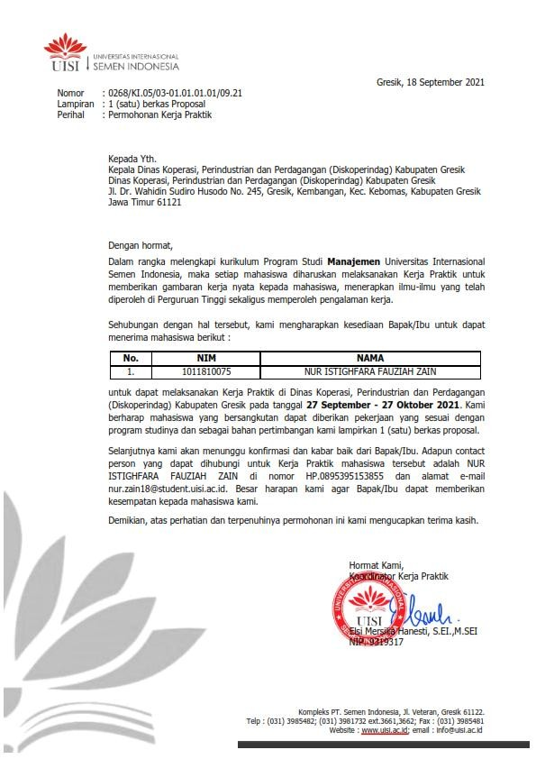

Lampiran 1 Surat Permohonan Kerja Praktik
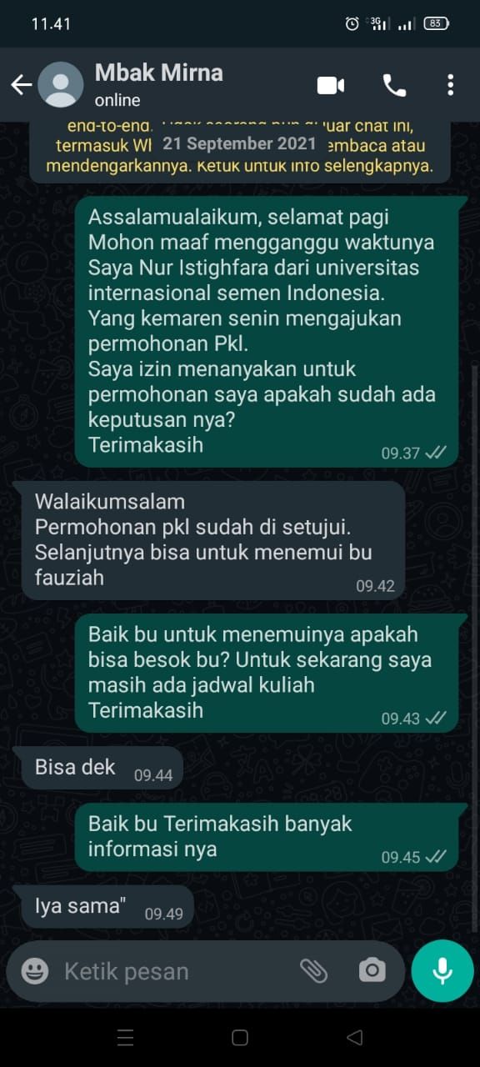
Lampiran 2 SS Chat Whatsapp Panggilan Untuk Menemui Bagian
Sekretariat Dinas Koperasi, Usaha Mikro, dan Perindag
(DISKOPERINDAG) Kab. Gresik

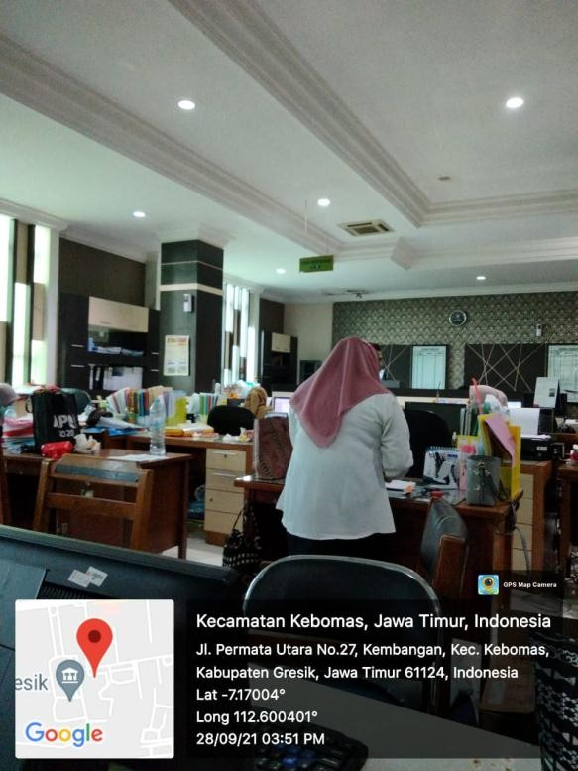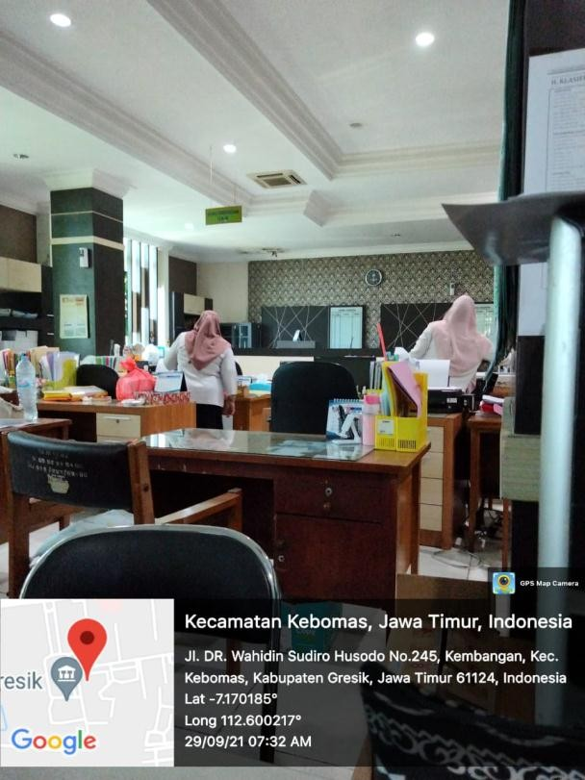

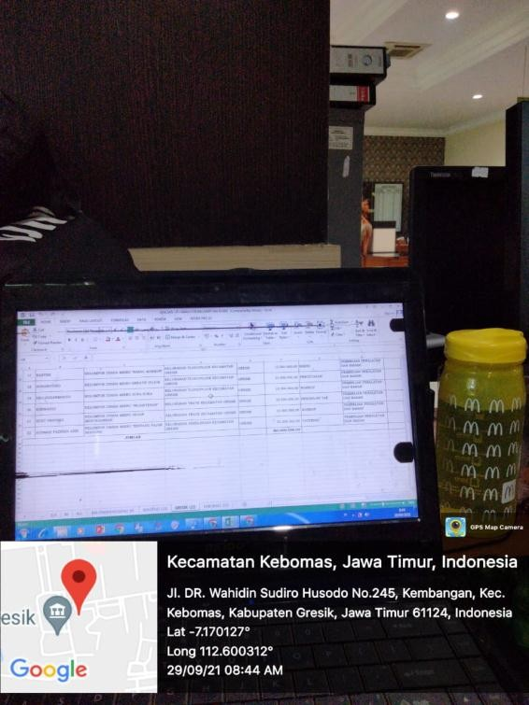

Lampiran 3a Dokumentasi Kegiatan Kerja Praktik

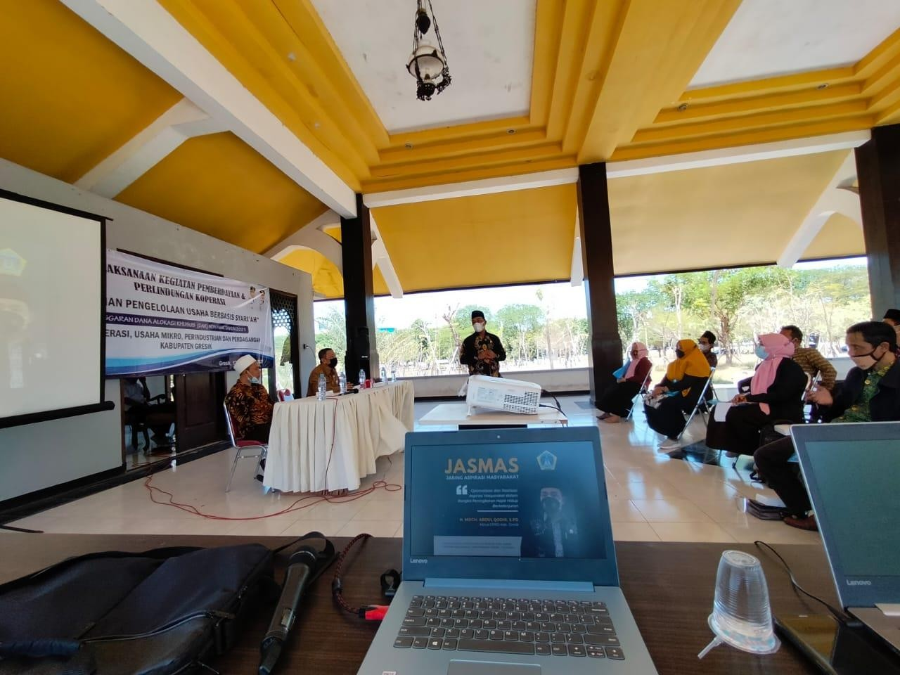

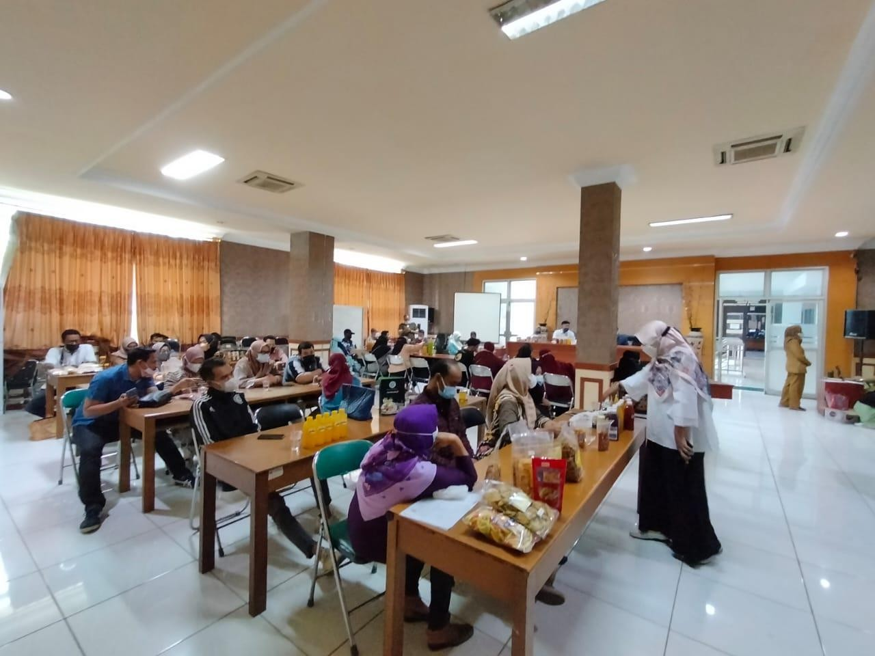

Lampiran 3b Dokumentasi Kegiatan Kerja Praktik
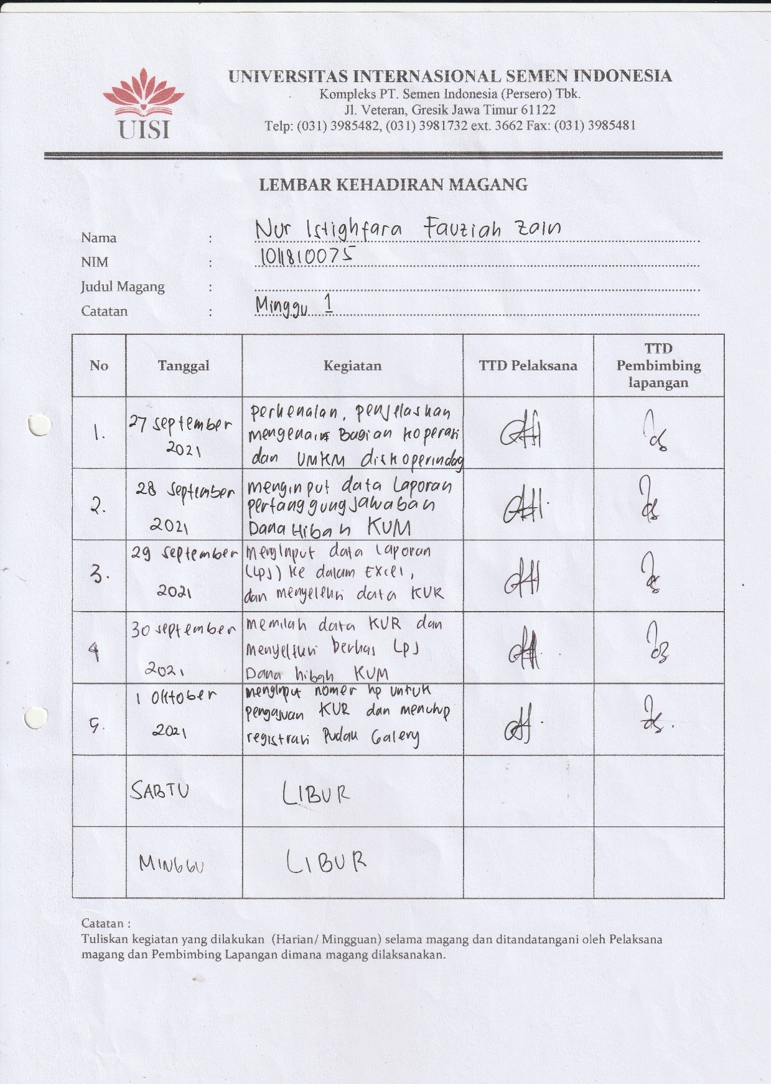

Lampiran 4a Lembar Kehadiran Kerja Praktek

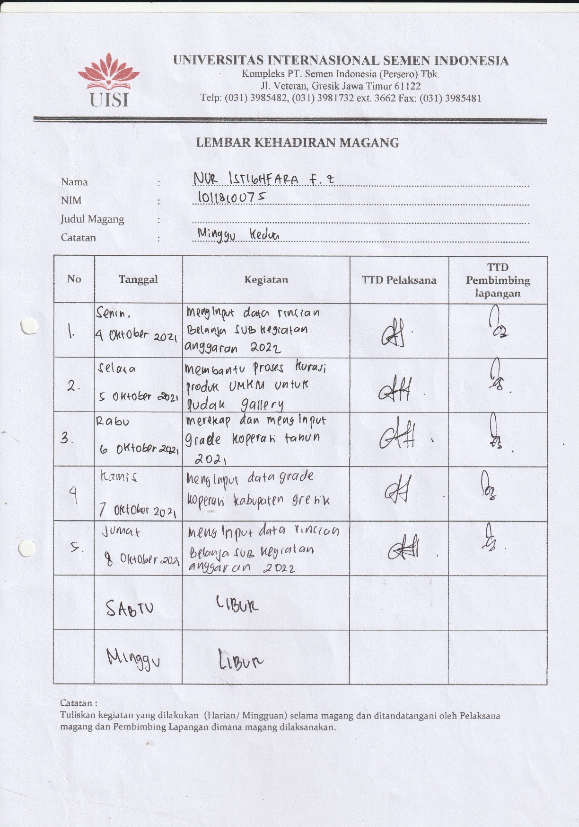

Lampiran 4b Lembar Kehadiran Kerja Praktek

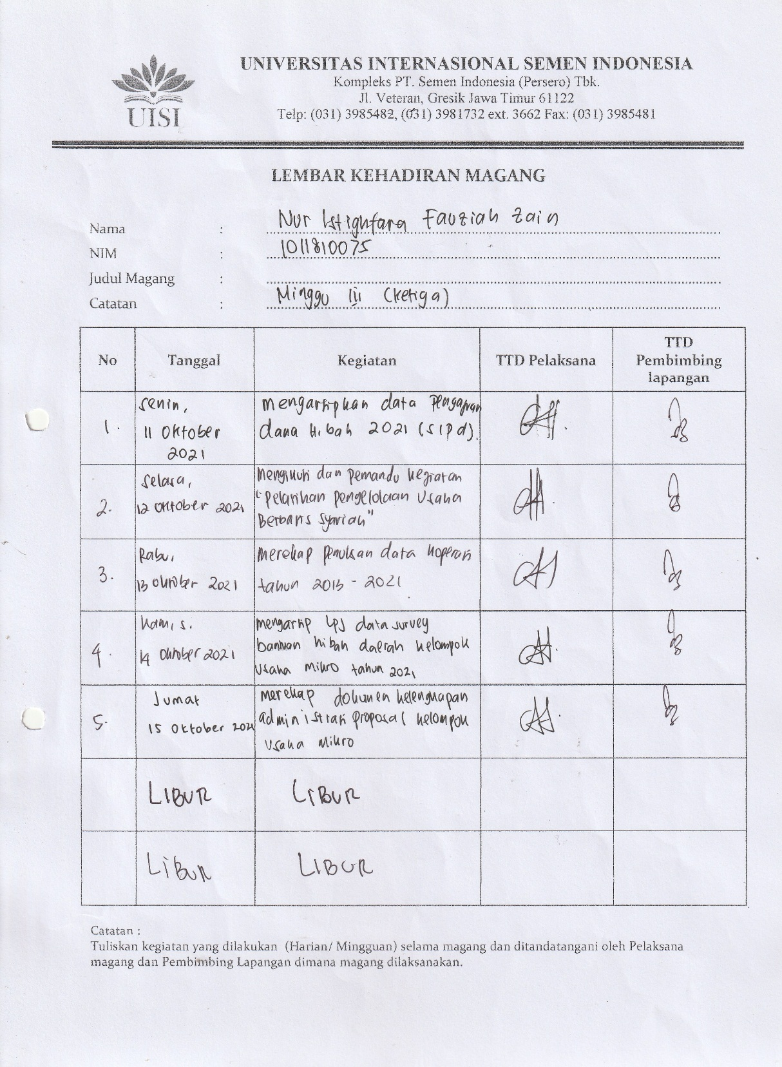

Lampiran 4c Lembar Kehadiran Kerja Praktek

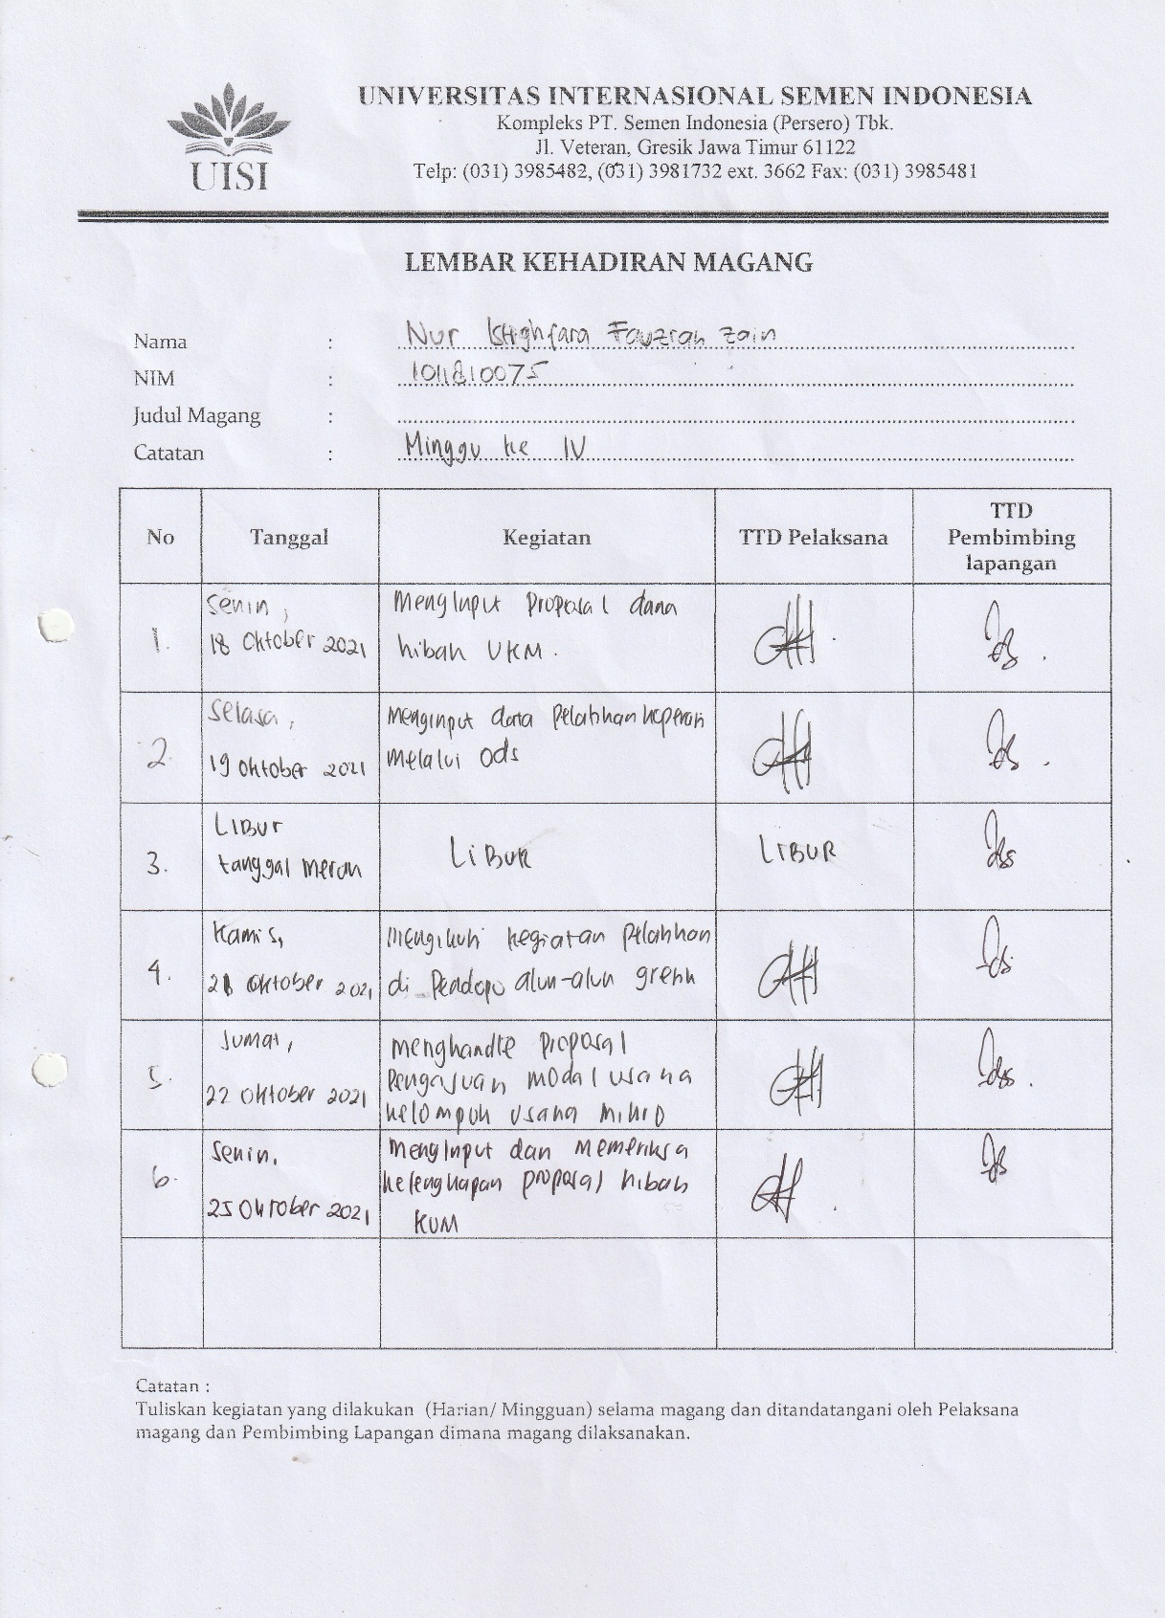

Lampiran 4d Lembar Kehadiran Kerja Praktek

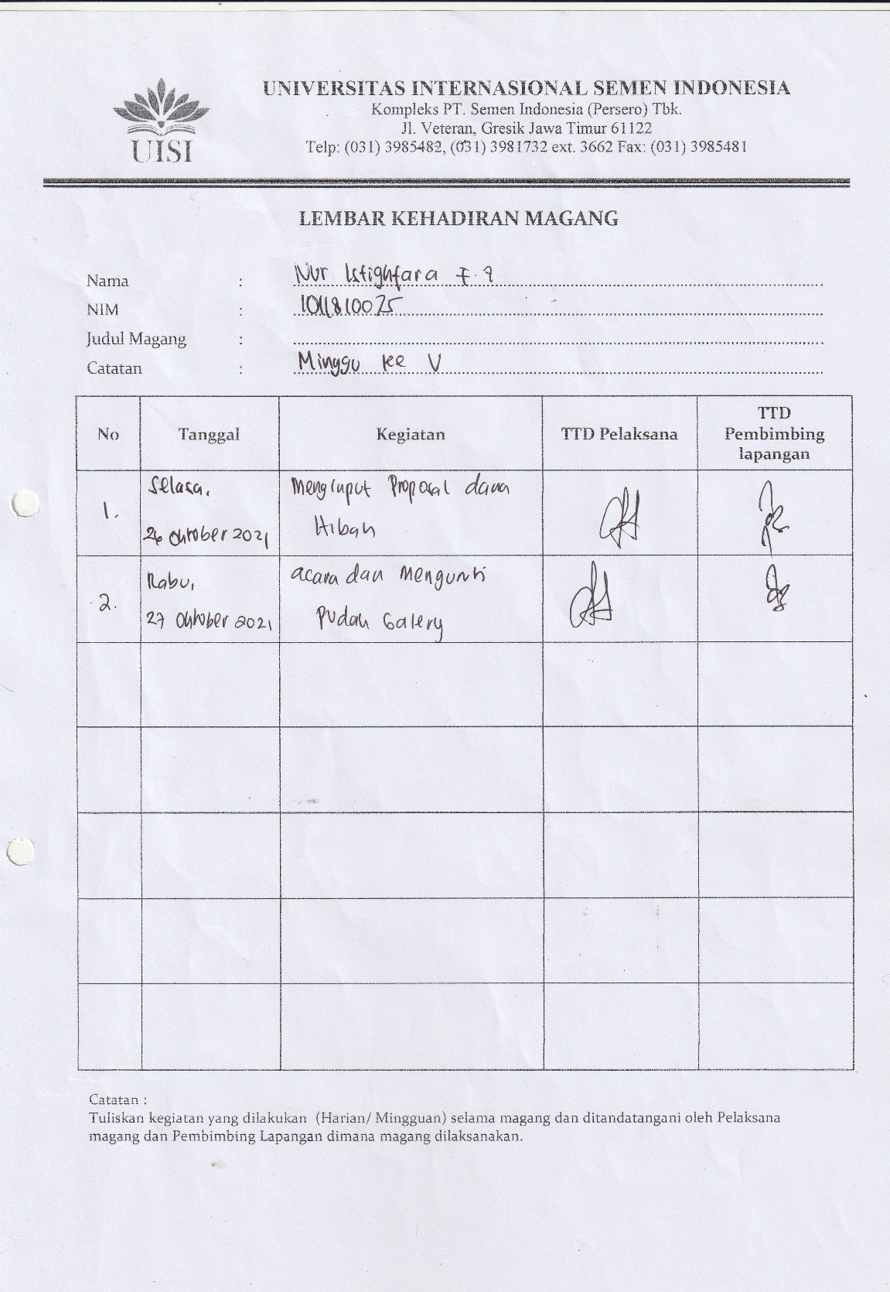

Lampiran 4e Lembar Kehadiran Kerja Praktek

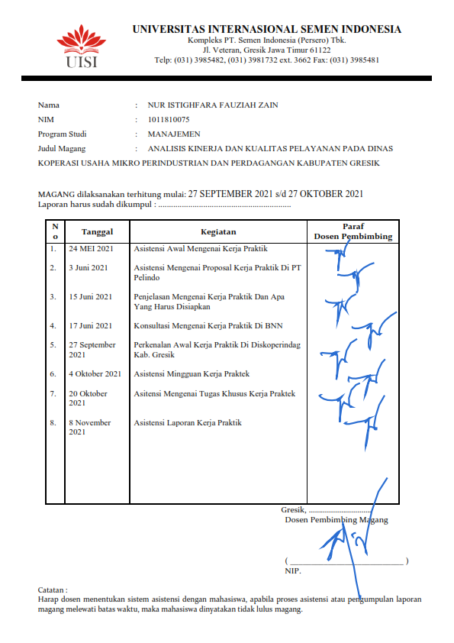

Lampiran 5 Lembar Asistensi dengan Dosen Pembimbing
Lampiran 5 Asistensi Kerja Praktik

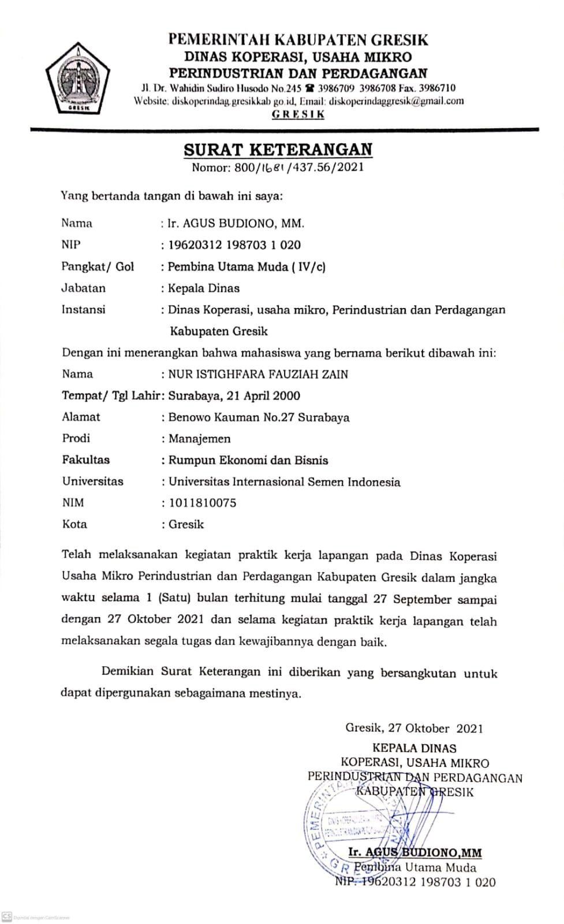

Lampiran 6 Surat Keterangan Selesai Kerja Praktik

Lampiram 7 Sertifikat Kerja Praktik

